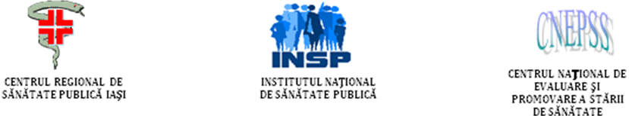

ZIUA MONDIALĂ

DE LUPTĂ

ÎMPOTRIVA HIV SIDA

1 decembrie 2019
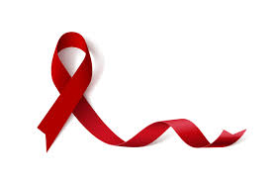

Analiză de situaţie

Cuprins

Introducere......................................................................................................................................3
HIV/SIDA la nivel mondial............................................................................................................3
HIV/SIDA în Europa.....................................................................................................................9
HIV/SIDA în România..................................................................................................................21
Evidenţe utile pentru intervenții (la nivel național, european și internațional).............................26
Intervenții eficace pentru grupurile țintă ale campaniei................................................................30
Date cu rezultate relevante din studiile naționale și internaționale...............................................32
Date privind strategii în vederea reducerii HIV/SIDA................................................................33
Analiza grupurilor populaționale..................................................................................................37
Campanii IEC..............................................................................................................................42

Introducere
Virusul Imunodeficienței Umane (HIV) afectează sistemul imunitar și poate duce la apariția sindromului imunodeficienței dobândite (SIDA), ultimul stadiu al infecției HIV.
Ziua mondială de luptă împotriva HIV/SIDA este sărbătorită în fiecare an, în întreaga lume, la 1 decembrie, ca o oportunitate a oamenilor de pretutindeni de a se uni în lupta împotriva HIV, de a oferi sprijin celor diagnosticați cu această infecție și de a-i comemora pe cei care au decedat din cauza bolilor asociate cu SIDA,,.

Date statistice la nivel internațional, european, național și județean
HIV/SIDA LA NIVEL MONDIAL
Cazuri noi de infecții cu HIV, 2018
- 1,7 milioane de persoane nou infectate în 2018 la nivel global (dintre care 1,6 milioane adulți și 160.000 copii sub 15 ani).
- Zilnic apar aproximativ 5000 infecții noi HIV (61% în Africa Sub-sahariană), 500 la copii sub 15 ani și 4400 la adulți, dintre care 47% sunt femei, 32% adulți tineri 15-24 ani.
- Cazurile noi de HIV au fost cu 40% mai puține față de 1997 (2,9 milioane) și cu 16% mai puține față de 2010 (2,1 milioane).
- La copii au scăzut cu 41%, de la 280.000 în anul 2010, la 160.000 în 2018.
- Populațiile cu risc crescut, cât și partenerii lor sexuali au reprezentat peste jumătate din toate infecțiile noi (aproximativ 54%) pentru prima dată în 2018, la nivel global, iar în Europa de Est și Asia Centrală și în Orientul Mijlociu și Africa de Nord, au reprezentat 95% , , , .
Tabel nr. 1. Număr de infecții noi HIV la nivel mondial, 2018
Regiunea | Număr de infecții noi HIV | Noi infecții HIV (la ‰ locuitori neinfectați)
Africa | 1.100.000 | 1.07
Americile | 160.000 | 0.16
Asia de Sud-Est | 170.000 | 0.09
Europa | 170.000 | 0.19
Regiunea Est- Mediteraneană | 41.000 | 0.07
Pacificul de Vest | 120.000 | 0.06
Global | 1.700.000 | 0.24
Sursa: http://apps.who.int/gho/data/node.main.HIVINCIDENCE?lang=en

Fig. 1. Estimarea evoluției cazurilor noi de infecție cu HIV în perioada 2000-2030
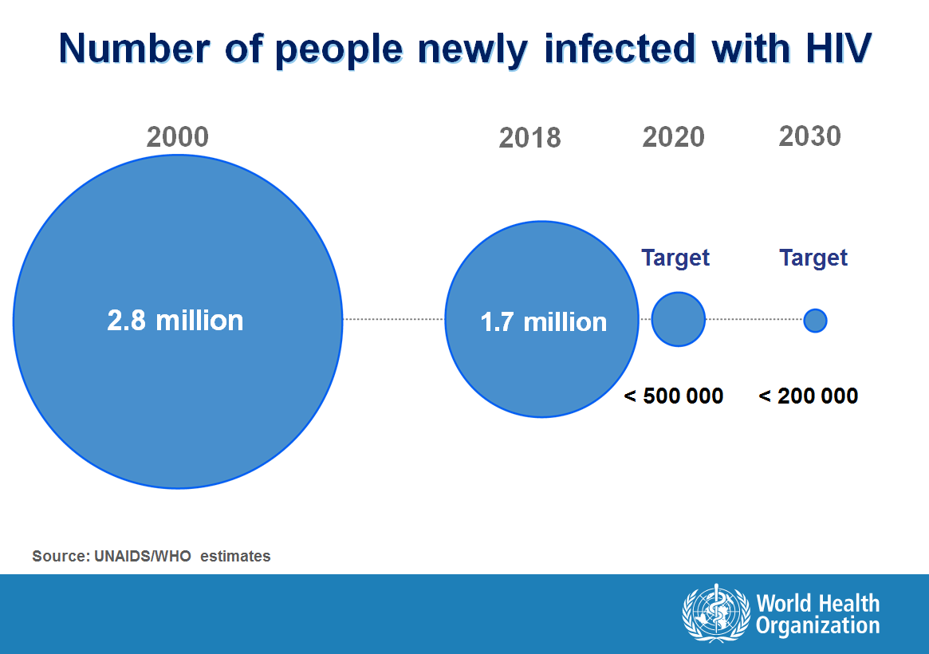
Sursa: https://www.who.int/hiv/data/2018_hiv-incidence-2000-2030.png?ua=1
Fig. 2. Adulți și copii nou infectați cu HIV, 1990-2018, UNAIDS
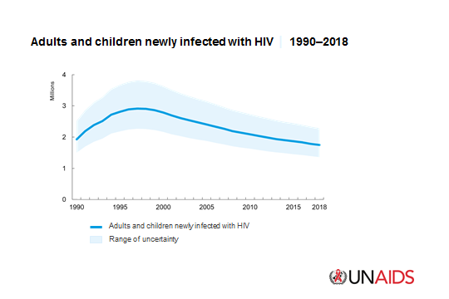
Sursa: https://www.unaids.org/en/resources/documents/2019/core-epidemiology-slides⁶

Persoanele care trăiesc cu HIV, 2018:
- Aproximativ 37,9 milioane de persoane trăiau cu HIV-36,2 milioane adulți (18,8 milioane femei și 17,4 milioane bărbați) și 1,7 milioane copii (sub 15 ani).
- 79% dintre persoanele infectate cu HIV știau că au boala.
- 74,9 milioane persoane au fost infectate cu HIV de la debutul epidemiei.
- Cele mai multe persoane care trăiesc cu HIV au fost înregistrate în regiunea africană a OMS (25,7 milioane de persoane)^{5,6,7,,,8}.

Tabel nr. 2. Număr estimat de persoane care trăiesc cu HIV, 2018
Regiunea | Număr infecții HIV | Prevalența HIV la adulți 15-49 ani (%)
Africa | 25.700.000 | 3.9
Americile | 3.500.000 | 0.4
Asia de Sud-Est | 3.800.000 | 0.3
Europa | 2.500.000 | 0.4
Regiunea Est- Mediteraneană | 400.000 | 0.1
Pacificul de Vest | 1.900.000 | 0.1
Global | 37.900.000 | 0.8
Sursa: http://apps.who.int/gho/data/view.main.22100WHO?lang=en¹¹
Fig. 3. Epidemia globală de HIV, 2018
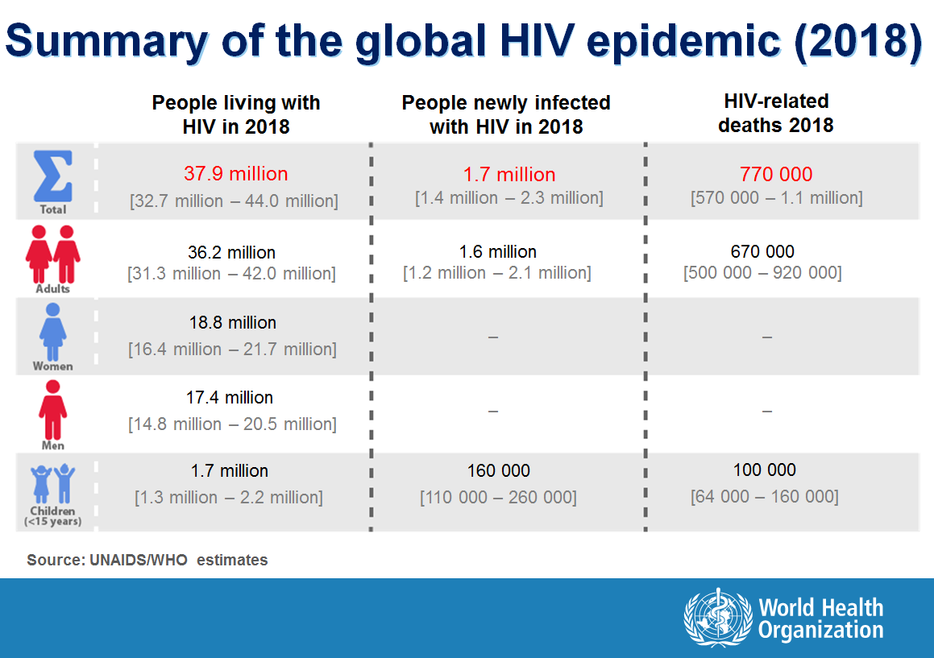
Sursa: https://www.who.int/hiv/data/2018_summary-global-hiv-epi.png?ua=1

Fig. 4. Adulți și copii care trăiesc cu HIV, 1990-2018, UNAIDS
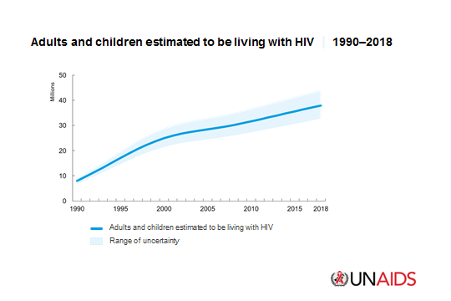
Sursa: https://www.unaids.org/en/resources/documents/2019/core-epidemiology-slides⁶

Femei:
- În fiecare săptămână, aproximativ 6.200 de tinere cu vârste cuprinse între 15 și 24 de ani sunt infectate cu HIV.
- Mai mult de o treime (35%) dintre femeile din întreaga lume au fost supuse violenței fizice și / sau sexuale la un moment dat în viața lor.
- În unele regiuni din lume, (unde există acte de violență fizică sau sexuală), 35% dintre femei au un risc de 1,5 ori mai mare să dobândească HIV decât femeile care nu au fost supuse violenței.
- În Africa subsahariană, 4 din 5 noi infecții în rândul adolescenților cu vârste cuprinse între 15 și 19 ani sunt înregistrate la fete. Femeile tinere cu vârsta cuprinsă între 15 și 24 de ani au o probabilitate dublă de a trăi cu HIV, decât bărbații^{5,6,7}.

Decese cauzate de SIDA, 2018
- 770.000 de persoane au decedat din cauza bolilor asociate cu SIDA la nivel global (dintre care 670.000 adulți și 100.000 copii sub 15 ani) (1,7 milioane decese în 2004 și 1,2 milioane decese în 2010).
- Numărul de decese provocate de HIV/SIDA au scăzut în 2018 cu 45% față de anul 2000, cu 55% față de anul 2004 și cu 33% față de anul 2010.
- 32 milioane persoane au decedat prin SIDA de la debutul epidemiei^{,5,6,7,8}.

Tabel nr. 3. Decese HIV/SIDA la nivel mondial, 2018
Regiunea | Număr decese HIV/SIDA
Africa | 470.000
Americile | 49.000
Asia de Sud-Est | 150.000
Europa | 38.000
Regiunea Est- Mediteraneană | 15.000
Pacificul de Vest | 48.000
Global | 770.000
Sursa: http://apps.who.int/gho/data/view.main.22600REG?lang=en ¹²

Fig. 5. Decese adulți și copii prin SIDA, 1990-2018, UNAIDS
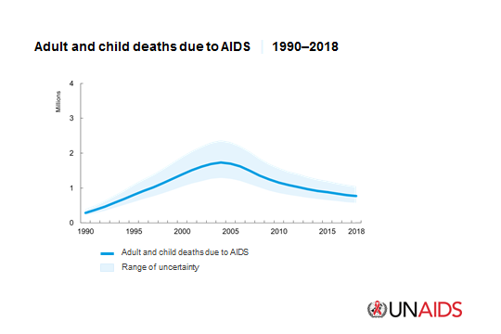
Sursa: https://www.unaids.org/en/resources/documents/2019/core-epidemiology-slides⁶

Fig. 6. Estimarea numărului de decese cauzate de infecția cu HIV, la nivel global, în perioada 2000-2030
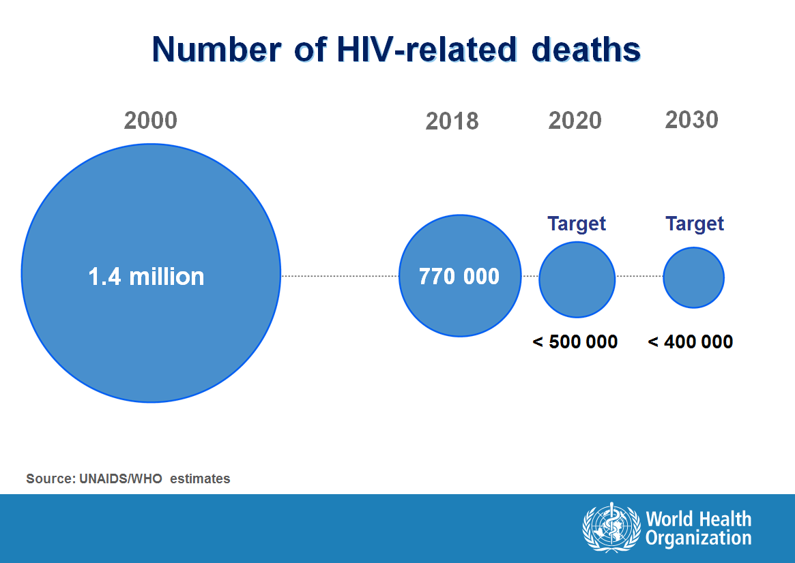
Sursa: https://www.who.int/hiv/data/2018_hiv-mortality-2000-2030.png?ua=1
Tabel nr. 4. Infecția HIV/SIDA pe regiuni, 2018, UNAIDS
Regiuni | Adulți și copii care trăiesc cu HIV | Adulți și copii nou infectați cu HIV | Decese adulți și copii prin SIDA
Africa de Est și Sud | 20,6 milioane | 800.000 | 310.000
Africa de Vest și Centrală | 5 milioane | 280.000 | 160.000
Africa de Nord și Orientul Mijlociu | 240.000 | 20.000 | 8.400
Asia și Pacificul | 5.9 milioane | 310.000 | 200.000
America Latină | 1.9 milioane | 100.000 | 35.000
Caraibe | 340.000 | 16.000 | 6.700
Europa de Est și Asia Centrală | 1.7 milioane | 150.000 | 38.000
Europa de Vest și Centrală și America de Nord | 2.2 milioane | 68.000 | 13.000
Total | 37.9 milioane | 1.7 milioane | 770.000
Sursa: https://www.unaids.org/en/resources/documents/2019/core-epidemiology-slides⁶

Tratamentul antiretroviral la persoanele care trăiesc cu HIV
- În evoluția infecției cu HIV, tratamentul antiretroviral reduce nivelul HIV din organism și întărește imunitatea persoanelor, crescând șansele de supraviețuire.
- În 2018, 23,3 milioane de persoane care trăiesc cu HIV au primit terapie antiretrovirală (ART) la nivel global, față de 7,7 milioane în 2010.
- 78% dintre persoanele care știau că sunt infectate cu HIV au primit terapie antiretrovirală, La 86% dintre aceștia s-a înregistrat scăderea viremiei.
- 62% dintre adulți (dintre care 68% femei și 55% bărbați) și 54% dintre copiii care trăiesc cu HIV au primit terapie antiretrovirală pe tot parcursul vieții (ART) și 53% au prezentat supresie virală în 2018.
- Acoperirea globală ART pentru femeile care trăiesc cu HIV, însărcinate și care alăptează este aproximativ 82% ^{5,7}.
Tabel nr. 5. Rata de succes a tratamentului la pacienții cu coinfecție HIV/TB, 2007-2016, Europa şi global, OMS
Regiuni | Ani | Rata de succes a tratamentului cazuri noi TB  (%) | Rata de succes a tratamentului cazuri TB tratate anterior  (%) | Rata de succes a tratamentului cazuriTB cu HIV pozitiv (%) | Rata de succes a tratamentului pacienți tratați pentru MDR-TB (%) | Rata de succes a tratamentului cazuri XDR-TB  (%)
Europa | 2016 | 77 | 59 | 63
Europa | 2015 | 77 | 61 | 62 | 57 | 35
Europa | 2014 | 76 | 63 | 41 | 55 | 29
Europa | 2013 | 76 | 58 | 47 | 51 | 27
Europa | 2012 | 76 | 57 | 57 | 49 | 26
Europa | 2011 | 73 | 47 | 53 | 46 | 20
Europa | 2010 | 74 | 50 | 49 | 49 | 18
Europa | 2009 | 75 | 49 | 51 | 48 | 25
Europa | 2008 | 76 | 49 | 46 | 55 | 25
Europa | 2007 | 76 | 51 | 53 | 53
Global | 2016 | 81 | 68 | 77
Global | 2015 | 83 | 69 | 78 | 55 | 34
Global | 2014 | 83 | 69 | 75 | 54 | 30
Global | 2013 | 86 | 67 | 69 | 52 | 28
Global | 2012 | 86 | 65 | 68 | 50 | 26
Global | 2011 | 87 | 72 | 73 | 48 | 22
Global | 2010 | 84 | 69 | 73 | 50 | 19
Global | 2009 | 85 | 72 | 72 | 48 | 20
Global | 2008 | 85 | 72 | 71 | 53 | 23
Global | 2007 | 85 | 68 | 78 | 48
Sursa: http://apps.who.int/gho/data/view.main.57196?lang=en
Tabel nr. 6. Estimarea acoperirii cu terapie antiretrovirală, în regiuni OMS, 2018
Regiunea | Estimarea acoperirii cu terapie antiretrovirală la persoanele care trăiesc cu HIV (%) | Număr raportat de persoane care primesc terapie antiretrovirală | Estimarea numărului de persoane care trăiesc cu HIV
Africa | 64 | 16.331.000 | 25.700.000
Americile | 67 | 2.368.000 | 3.500.000
Asia de Sud-Est | 53 | 2.036 | 3.800.000
Europa | 55 | 1.404.000 | 2.500.000
Regiunea Est-  Mediteraneană | 21 | 82.800 | 400.000
Pacificul de Vest | 59 | 1.109.000 | 1.900.000
Global | 62 | 23.331.000 | 37.900.000
Sursa: http://apps.who.int/gho/data/node.main.626
Coinfecția HIV/tuberculoză (TB):
- Reprezintă riscul major de deces la persoanele HIV pozitive.
- 1 din 3 decese legate de SIDA aveau și TB.
- În 2017, 10 milioane au avut TB, dintre care aproximativ 9% trăiau cu HIV.
- Persoanele care trăiesc cu HIV fără simptome de TB au nevoie de terapie preventivă pentru tuberculoză, care reduce riscul de apariție a tuberculozei și reduce rata de deces TB / HIV cu aproximativ 40%.
- Se estimează că 49% dintre persoanele care prezintă coinfecție HIV/TB nu știu că au coinfecția și, prin urmare, nu se adresează serviciilor medicale ^{5,7}.

Tabel nr. 7. Coinfecția HIV/TB pe regiuni, 2007-2017, OMS
Ani | Regiuni
Ani | Africa |  |  | Americi |  |  | Asia de Sud-Est |  |  | Europa |  |  | Regiunea Est-Mediteraneană |  |  | Pacificul de Vest |  |  | Global
Ani | TB cu HIV cu-nos-cut (%) | HIV tes-tați pen-tru TB (%) | TB cu HIV + ART (%) | TB cu HIV cu-nos-cut (%) | HIV tes-tați pen-tru TB (%) | TB cu HIV + ART (%) | TB cu HIV cu-nos-cut (%) | HIV tes-tați pen-tru TB (%) | TB cu HIV +  ART (%) | TB cu HIV cu-nos-cut (%) | HIV tes-tați pen-tru TB (%) | TB cu HIV + ART (%) | TB cu HIV cu-nos-cut (%) | HIV tes-tați pen-tru TB (%) | TB cu HIV + ART (%) | TB cu HIV cu-nos-cut (%) | HIV tes-tați pen-tru TB (%) | TB cu HIV + ART (%) | TB cu HIV cu-nos-cut (%) | HIV tes-tați pen-tru TB (%) | TB cu HIV + ART (%)
2017 | 86 | 31 | 90 | 81 | 11 | 60 | 55 | 4.2 | 68 | 91 | 13 | 68 | 21 | 1.3 | 77 | 51 | 1.8 | 89 | 60 | 12 | 84
2016 | 84 | 34 | 88 | 81 | 11 | 64 | 58 | 4.1 | 83 | 86 | 14 | 66 | 16 | 1.7 | 67 | 42 | 2.1 | 81 | 58 | 13 | 85
2015 | 83 | 36 | 83 | 81 | 12 | 59 | 54 | 4.9 | 78 | 75 | 9.2 | 63 | 17 | 1.9 | 72 | 44 | 3 | 53 | 57 | 15 | 80
2014 | 81 | 39 | 78 | 76 | 12 | 65 | 47 | 5.1 | 79 | 68 | 8.1 | 58 | 15 | 2.6 | 63 | 41 | 2.3 | 68 | 53 | 16 | 77
2013 | 79 | 41 | 72 | 72 | 13 | 60 | 45 | 6.2 | 80 | 66 | 7.8 | 54 | 11 | 2.6 | 46 | 36 | 2.7 | 61 | 51 | 19 | 72
2012 | 75 | 43 | 59 | 62 | 15 | 77 | 41 | 6.1 | 59 | 64 | 6.1 | 63 | 13 | 2.8 | 60 | 34 | 3.1 | 55 | 47 | 20 | 59
2011 | 70 | 46 | 47 | 56 | 16 | 68 | 34 | 7.2 | 58 | 60 | 5.4 | 58 | 11 | 3 | 33 | 26 | 3.9 | 48 | 42 | 23 | 49
2010 | 61 | 44 | 44 | 54 | 16 | 65 | 25 | 9.6 | 57 | 58 | 6 | 61 | 10 | 3.1 | 44 | 20 | 4.6 | 41 | 35 | 24 | 46
2009 | 57 | 45 | 36 | 49 | 16 | 63 | 14 | 15 | 50 | 80 | 4.8 | 60 | 11 | 3.7 | 41 | 12 | 8.6 | 16 | 29 | 27 | 39
2008 | 50 | 47 | 30 | 45 | 16 | 67 | 3.9 | 18 | 41 | 86 | 3.5 | 32 | 7 | 4.7 | 43 | 11 | 7 | 28 | 23 | 27 | 32
2007 | 39 | 51 | 30 | 44 | 16 | 66 | 7.1 | 13 | 17 | 82 | 2.9 | 28 | 7 | 11 | 55 | 8.8 | 8.7 | 14 | 23 | 26 | 30
2006 | 26 | 52 | 44 | 35 | 17 | 91 | 4.7 | 19 | 31 | 60 | 2 | 45 | 5.5 | 9.5 | 13 | 2.3 | 13 | 29 | 14 | 28 | 46
2005 | 14 | 52 | 29 | 39 | 17 | 81 | 2.1 | 21 | 56 | 58 | 2.8 | 25 | 4.8 | 18 | 17 | 20 | 6.9 | 57 | 15 | 22 | 36
2004 | 7.6 | 64 | 36 | 41 | 16 | 81 | 25 |  |  | 48 | 2.9 | 100 | 9.2 | 7.7 | 16 | 13 | 7.3 | 49 | 18 | 26 | 54
2003 | 7.8 | 36 | 11 | 46 | 17 | 92 | 4.2 | 20 | 60 | 79 | 9.2 |  | 8.3 | 6 | 23 | 14 | 7.8 | 100 | 18 | 21 | 70
Sursa: http://apps.who.int/gho/data/view.main.TBHIVWHOREG
HIV/SIDA ÎN EUROPA
În această regiune există aproximativ 2,4 milioane de persoane care trăiesc cu HIV. Regiunea Europeană a OMS este singura din întreaga lume în care numărul cazurilor noi de infecții cu HIV are o evoluție ascendentă.
Conform OECD, incidența cazurilor de HIV în câteva țări europene, în perioada 2007-2017 este redată mai jos. În 2007, cele mai mari valori ale incidenței au fost înregistrate în Portugalia (8‰oo), Austria (4,2‰oo), Letonia, Spania (ambele 3,7‰oo) și Italia (2,4‰oo). În 2017, cele mai mari valori ale incidenței au fost înregistrate în Letonia (6‰oo), Portugalia (2,3‰oo), Lituania (1,9‰oo), Estonia (1,5‰oo) și Italia (1,1‰oo). (Fig. 7)
Fig. 7. Incidența HIV în țări europene ale OECD (‰oo)

Sursa: https://stats.oecd.org/Index.aspx?DataSetCode=HEALTH_STAT# ²²
Evoluția infecției HIV în Regiunea Europeană a OMS, în perioada 2008-2017, este ilustrată în Figura nr. 8 .

Fig. 8. Incidența cazurilor noi de HIV, în UE/EEA, 2008-2017 (‰oo)

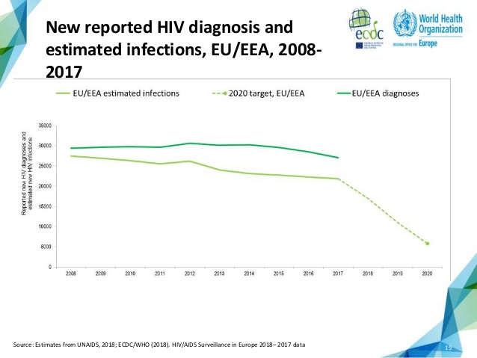
Sursa: https://www.ecdc.europa.eu/en/publications-data/presentation-hivaids-surveillance-europe-2018-2017-data ²³

În 2017, în Uniunea Europeană (UE) și în Spațiul Economic European (EEA), au fost raportate 25.353 cazuri de infecție HIV de către 31 de țări, cu o rată a incidenței de 6,2%000. Au fost înregistrate mai multe cazuri la bărbați decât la femei (de 3.1 ori mai multe cazuri la bărbați).
Cea mai mică incidență a infecției HIV în UE/EEA, în 2017, sub 2%000, s-a înregistrat în Slovacia și Solvenia. Între 2 și 5%000 s-au înregistrat în Norvegia, Suedia, Finlanda, Danemarca, Olanda, Polonia, Austria, Cehia, Ungaria, Croația, Bulgaria și România. Între 5 și 10%000 s-au înregistrat în Franța, Spania, Belgia, Italia, Grecia, Marea Britanie și Islanda. Între 10 și 15%000 în Irlanda, Portugalia și Lituania și valori de peste 15%000 în Estonia și Letonia (Figura nr. 9).

Fig. 9. Cazuri noi de HIV în UE/EEA, 2017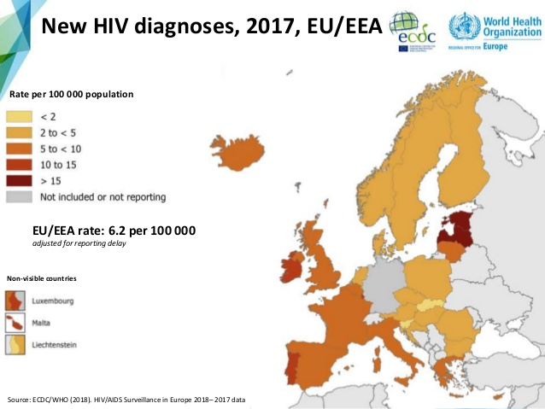
Sursa: https://www.ecdc.europa.eu/en/publications-data/presentation-hivaids-surveillance-europe-2018-2017-data ²³
Așa cum este ilustrat în Figura nr. 10, cele mai mari valori ale incidenței HIV în regiunea UE/EEA, în 2017, s-au înregistrat la grupele de vârstă 25-29 ani pentru bărbați și 30-39 ani pentru femei. Cele mai mici valori au fost înregistrate la grupele de vârstă sub 15 ani, atât la bărbați, cât și la femei.

Fig. 10. Incidența HIV în funcție de vârstă și gen, în UE/EEA, 2017
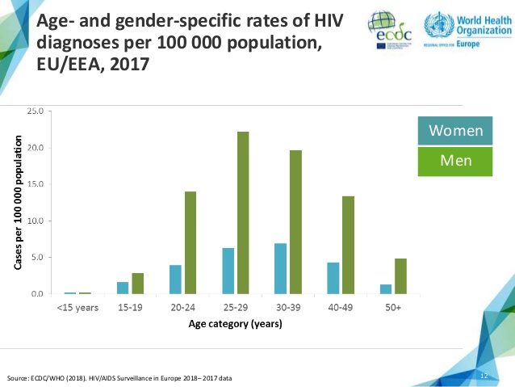
Sursa:https://www.ecdc.europa.eu/en/publications-data/presentation-hivaids-surveillance-europe-2018-2017-data ²³
Incidenţa şi mortalitatea datorate HIV/SIDA în perioada 2008-2017 sunt redate în Figura nr. 11.

Fig. 11. Incidența și mortalitatea prin în UE/EEA, 2008-2017
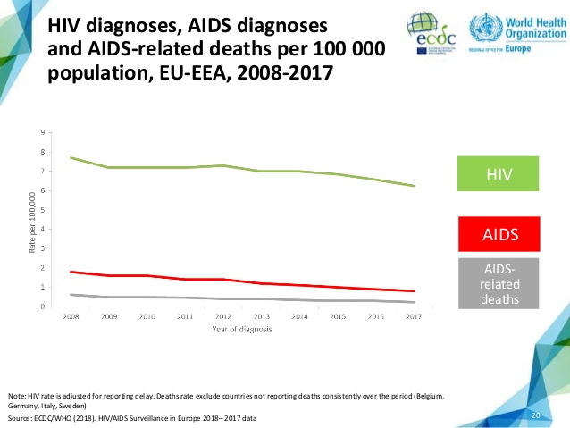
Sursa: https://www.ecdc.europa.eu/en/publications-data/presentation-hivaids-surveillance-europe-2018-2017-data ²³
Din punct de vedere al modului de transmitere al infecției, în anul 2017, în UE/EEA, s-au înregistrat 8.397 de noi infecții HIV cu cale de transmitere heterosexuală (cu ponderi relativ egale la grupele de vârstă cuprinse între 30 și 50 ani și peste). Un număr de 928 cazuri noi au fost identificate în rândul consumatorilor de droguri injectabile (în special la vârstele 30-49 ani), respectiv 9.692 cazuri noi de HIV la bărbații care fac sex cu bărbați (38% din numărul de cazuri diagnosticate, în special la grupele de vârstă 30-49 ani). (Figura nr. 12)

Fig. 12. Cazuri noi de HIV, după vârstă și modul de transmitere, în UE/EEA, 2017
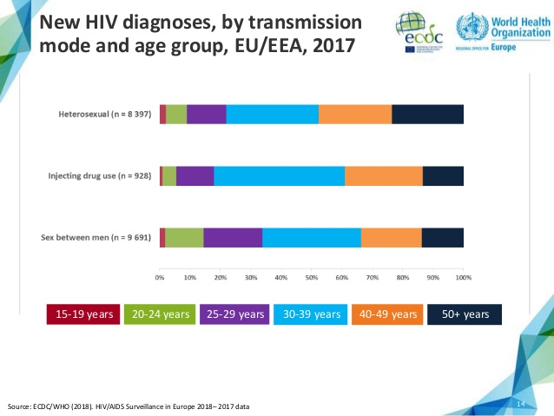
Sursa:https://www.ecdc.europa.eu/en/publications-data/presentation-hivaids-surveillance-europe-2018-2017-data ²³

Situația infecției HIV în Regiunea Europeană a OMS în anul 2017, pe arii geografice, este redată în Tabelul 9.
Tabel nr. 9. Caracteristici ale cazurilor de infecție HIV diagnosticate în Regiunea Europeană a OMS în anul 2017, pe arii geografice
 | Regiunea Europeană OMS | Vest | Centru | Est | Țări UE/EEA
Țări care au raportat | 49/53 | 22/23 | 15/15 | 12/15 | 30/31
Număr cazuri de infecție HIV | 159.420 | 22.354 | 6.205 | 130.861 | 25.353
Rata per ‰oo populație | 20,0 | 6,9 | 3,2 | 51,1 | 6,2
% din cazuri:
Grupa de vârstă 15-24 ani | 9,3% | 11,0% | 13,7% | 6,9% | 11,1%
Grupa de vârstă 50+ | 16,1% | 20,7% | 13,1% | 13,0% | 19,3%
Raport bărbați/femei | 2,2% | 2,9% | 5,8% | 1,6% | 3,1%
Cazuri nou diagnosticate cu CD4 < 350 cel/mmc | 53,1% | 48,0% | 52,5% | 57,2% | 48,6%
Calea de transmitere
Heterosexual | 49,8% | 34,2% | 26,7% | 67,6% | 33,1%
BSB | 21,2% | 39,7% | 28,4% | 3,9% | 38,2%
Droguri iv | 13,0% | 2,7% | 2,7% | 24,1% | 3,7%
Materno-fetală | 0,7% | 0,5% | 0,6% | 0,9% | 0,5%
Necunoscut | 15,4% | 22,5% | 41,2% | 3,4% | 24,2%
Sursa:https://www.ecdc.europa.eu/en/publications-data/presentation-hivaids-surveillance-europe-2018-2017-data ²³

Coinfecția HIV/TBC în UE/EEA, factor de risc major în evoluția defavorabilă a HIV/SIDA, în 2017, a înregistrat cea mai înaltă prevalență în România și Lituania, cu o medie europeană de 14% (Figura nr. 13).
Fig. 13. Prevalența persoanelor diagnosticate cu SIDA/TB în UE/EEA, 2017
(proporția de persoane diagnosticate cu SIDA/TB)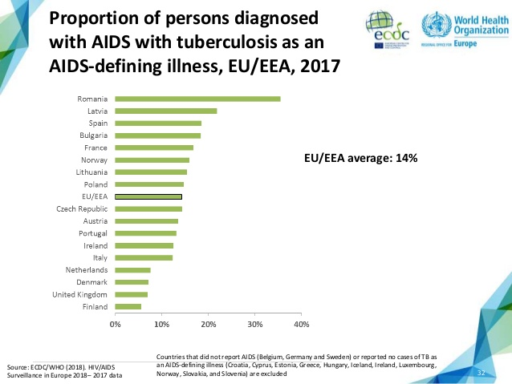
Sursa:https://www.ecdc.europa.eu/en/publications-data/presentation-hivaids-surveillance-europe-2018-2017-data ²³
20% din persoanele diagnosticate cu SIDA au decedat având drept cauză tuberculoza. Incidența SIDA a rămas, în mare măsură, stabilă între anii 2008 și 2017.
Conform OECD, mortalitatea prin HIV/SIDA în câteva țări europene, în perioada 2007-2017 este redată mai jos. Dacă în 2007, cele mai multe decese au fost înregistrate în Portugalia (7,1‰oo), Estonia (3,1‰oo), Spania (2,7‰oo) și Letonia (1,9‰oo), în 2017, cele mai multe decese au fost înregistrate în Letonia (5,6‰oo), Estonia, Portugalia (cu câte 4‰oo) și Spania (1,5‰oo)²². (Fig. 14)
Fig. 14. Decese prin HIV prevenibile, 2011-2016, UE (28 țări)
Sursa:https://appsso.eurostat.ec.europa.eu/nui/show.do?dataset=hlth_cd_apreu&lang=en ²²
Conform Eurostat, mortalitatea prin HIV/SIDA la nivelul țărilor din UE este: Portugalia 3,04‰oo, Estonia 3,23‰oo, Letonia 3,58‰oo, România 1,05‰oo, Spania 1‰oo, Lituania 1,16‰oo, Malta 1,45‰oo, media UE (28 țări) 0,55‰oo.

Mortalitatea prin HIV/SIDA în UE și România în perioada 2011-2016, este redată în tabelele de mai jos:
Tabel nr. 10. Mortalitatea prin HIV/SIDA pe grupe de vârstă și gen, UE, 2011-2016
Ani | Total | Masc. | Fem. | Rata standardi-zată de mortalitate | Mortalita-te sub 65 ani | Mortalita-te 65 ani și peste | Mortalita-te sex masc. | Mortalita-te sex masc. sub 65 ani | Mortali-tate sex masc. peste 65 ani | Mortali-tate sex fem. | Mortalitate sex fem. sub 65 ani | Mortalitate sex fem. peste 65 ani
2011 | 4176 | 3193 | 983 | 0,8 | 0,89 | 0,43 | 1,25 | 1,36 | 0,81 | 0,37 | 0,43 | 0,14
2012 | 4111 | 3149 | 961 | 0,79 | 0,86 | 0,5 | 1,23 | 1,31 | 0,92 | 0,36 | 0,41 | 0,17
2013 | 3884 | 2981 | 902 | 0,74 | 0,79 | 0,53 | 1,17 | 1,22 | 0,98 | 0,34 | 0,38 | 0,17
2014 | 3603 | 2734 | 869 | 0,68 | 0,74 | 0,46 | 1,06 | 1,12 | 0,84 | 0,33 | 0,37 | 0,16
2015 | 3412 | 2635 | 777 | 0,65 | 0,69 | 0,5 | 1,03 | 1,06 | 0,94 | 0,29 | 0,32 | 0,16
2016 | 2919 | 2243 | 676 | 0,55 | 0,58 | 0,46 | 0,88 | 0,89 | 0,84 | 0,25 | 0,27 | 0,16
Sursa: Eurostat, Last update: 16-08-2019, https://ec.europa.eu/eurostat

Tabel nr. 11. Mortalitatea prin HIV/SIDA pe grupe de vârstă și gen, România, 2011-2016
Ani | Total | Masc. | Fem. | Rata standardiza-tă de mortalitate | Mortalita-te sub 65 ani | Mortalita-te 65 ani și peste | Mortalita-te sex masc. | Mortalita-te sex masc. sub 65 ani | Mortali-tate sex masc. peste 65 ani | Mortali-tate sex fem. | Mortalitate sex fem. sub 65 ani | Mortalitate sex fem. peste 65 ani
2011 | 193 | 112 | 81 | 0,9 | 1,09 | 0,12 | 1,05 | 1,24 | 0,28 | 0,76 | 0,94 | 0
2012 | 175 | 114 | 61 | 0,83 | 1,02 | 0,06 | 1,06 | 1,28 | 0,14 | 0,61 | 0,76 | 0
2013 | 170 | 110 | 60 | 0,81 | 0,98 | 0,09 | 1,02 | 1,25 | 0,07 | 0,59 | 0,71 | 0,11
2014 | 206 | 140 | 66 | 0,97 | 1,17 | 0,14 | 1,29 | 1,57 | 0,14 | 0,63 | 0,75 | 0,14
2015 | 189 | 133 | 56 | 0,9 | 1,09 | 0,14 | 1,25 | 1,49 | 0,29 | 0,55 | 0,67 | 0,05
2016 | 220 | 148 | 72 | 1,05 | 1,27 | 0,15 | 1,39 | 1,65 | 0,3 | 0,71 | 0,87 | 0,05
Sursa: Eurostat, Last update: 16-08-2019, https://ec.europa.eu/eurostat ²⁶
Aproximativ 520.000 de persoane au primit terapie antiretrovirală în 2017, reprezentând 36% din totalul persoanelor diagnosticate în regiunea europeană. Procentul estimat al persoanelor tratate la care s-a obținut supresia virală în urma tratamentului a crescut de la 25% în 2016 la 26% în 2017²⁰.
TB rămâne una dintre principalele cauze de deces în rândul persoanelor infectate cu HIV. Riscul de a dezvolta tuberculoză este mult mai mare în cazul celor netratați. În ultimul deceniu, procentul cazurilor de TB care au fost coinfectate cu HIV a crescut de patru ori, de la 3% la 12%²⁰.
Conform Institute for Health Metrics and Evaluation – IHME, cheltuielile pentru infecția HIV și boala SIDA vor înregistra creșteri mari.

Fig. 15. Estimarea incidenței HIV/SIDA și a cheltuielilor, 2000-2040, România
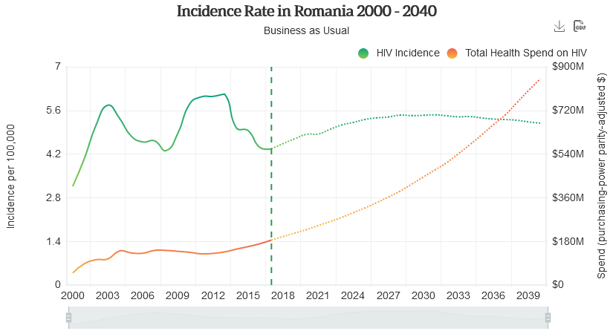
Sursa:https://hiv.ihme.services/spending-impact?location_id=52&measure_id=6&metric_id=3&spend_scenario_id=1²⁷

Fig. 16. Estimarea prevalenței HIV/SIDA și a cheltuielilor, 2000-2040, România
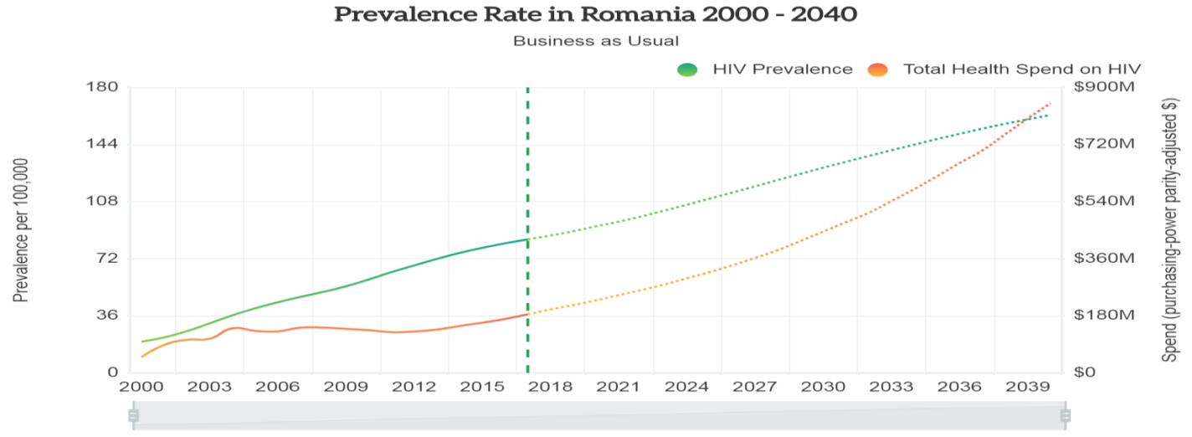
Sursa:https://hiv.ihme.services/spending-impact?location_id=52&measure_id=6&metric_id=3&spend_scenario_id=1²⁷
Fig. 17. Estimarea mortalităţii prin HIV/SIDA și a cheltuielilor, 2000-2040, România
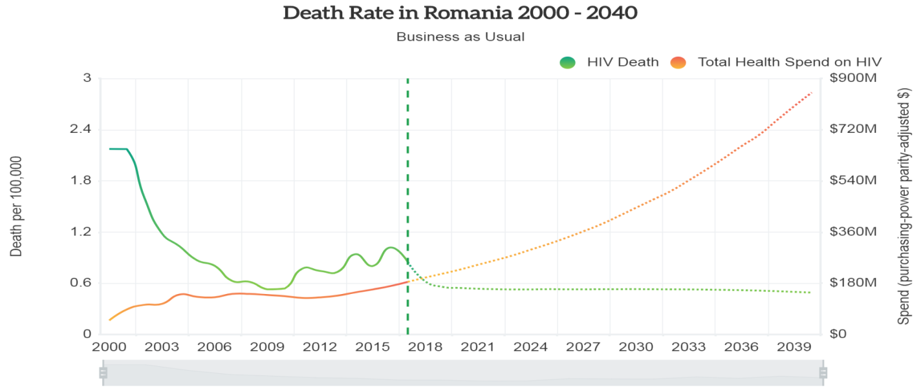
Sursa:https://hiv.ihme.services/spending-impact?location_id=52&measure_id=6&metric_id=3&spend_scenario_id=1²⁷

Fig. 18. Cazuri noi/100.000 de HIV diagnosticate în România vs. UE/SEE, 2008-2017

Sursa: https://www.ecdc.europa.eu/sites/portal/files/documents/hiv-aids-surveillance-europe-2018.pdf

Fig. 19. Cazuri noi/100.000 de HIV diagnosticate în România vs. UE/SEE

Sursa:https://www.ecdc.europa.eu/sites/portal/files/documents/hiv-aids-surveillance-europe-2018.pdf ²⁸

Fig. 20. Număr cazuri noi de HIV diagnosticate la persoanele infectate prin transmiterea de la mamă la copil, în România vs. UE / SEE, 2008-2017

Sursa:https://www.ecdc.europa.eu/sites/portal/files/documents/hiv-aids-surveillance-europe-2018.pdf ²⁸

În anul 2017, dintr-un număr total de 136 de cazuri noi de HIV diagnosticate în UE/SEE la persoanele infectate prin transmiterea de la mamă la copil, 14 cazuri au fost în România (1 din 10).

Fig. 21. Număr cazuri noi de HIV diagnosticate la persoanele infectate prin transmiterea de la mamă la copil în UE/SEE, 2017

Sursa:https://www.ecdc.europa.eu/sites/portal/files/documents/hiv-aids-surveillance-europe-2018.pdf ²⁸

Fig. 22. Cazuri noi de HIV diagnosticate la persoanele infectate prin contact heterosexual, în România vs.UE / SEE, 2008-2017

Sursa:https://www.ecdc.europa.eu/sites/portal/files/documents/hiv-aids-surveillance-europe-2018.pdf ²⁸

În anul 2017, dintr-un număr total de 8402 de cazuri noi de HIV diagnosticate în UE/SEE la persoanele infectate prin contact heterosexual, 428 cazuri au fost în România (1 din 20).
Fig. 23. Cazuri noi de HIV diagnosticate la persoanele infectate prin contact heterosexual, în UE/SEE, 2017

Sursa:https://www.ecdc.europa.eu/sites/portal/files/documents/hiv-aids-surveillance-europe-2018.pdf ²⁸

Fig. 24. Număr cazuri noi de HIV diagnosticate la bărbați infectați prin sex între bărbați, în România vs. UE / SEE , 2008-2017

Sursa:https://www.ecdc.europa.eu/sites/portal/files/documents/hiv-aids-surveillance-europe-2018.pdf ²⁸

În anul 2017, dintr-un număr total de 9694 de cazuri noi de HIV diagnosticate la bărbați infectați prin sex între bărbați, 132 cazuri au fost în România (1 din 75).

Fig. 25. Număr cazuri noi de HIV diagnosticate la bărbați infectați prin sex între bărbați, în UE/SEE, 2017

Sursa:https://www.ecdc.europa.eu/sites/portal/files/documents/hiv-aids-surveillance-europe-2018.pdf ²⁸

Fig. 26. Număr cazuri noi de HIV diagnosticate la persoanele infectate prin consumul de droguri injectabile în România vs. UE / SEE 2008 -2017

Sursa:https://www.ecdc.europa.eu/sites/portal/files/documents/hiv-aids-surveillance-europe-2018.pdf ²⁸
În anul 2017, dintr-un numaă total de 929 de cazuri noi de HIV diagnosticate la persoanele infectate prin consumul de droguri injectabile, 86 cazuri au fost în România (1din10).

Fig. 27. Număr cazuri noi de HIV diagnosticate la persoanele infectate prin consumul de droguri injectabile, în UE/SEE, 2017

Sursa:https://www.ecdc.europa.eu/sites/portal/files/documents/hiv-aids-surveillance-europe-2018.pdf ²⁸

HIV/SIDA în ROMÂNIA

Conform Compartimentului pentru Monitorizarea şi Evaluarea Infecţiei HIV/SIDA –INBI “Prof.Dr.M.Balş”, în România, la 31 decembrie 2018, existau 15.661 persoane infectate cu HIV (prevalență adulți 0,1%, incidență adulți 2,32‰oo, incidență copii 0,13‰oo). Au fost înregistrate 691 de noi infecții HIV în 2018. Numărul cazurilor de coinfecție HIV/TBC în 2018 a fost de 370 (cu o incidență de 1,9‰oo), iar numărul persoanelor infectate care primesc ART a fost de 12.862 (acoperire de 76%). Decesele cauzate de HIV/SIDA au fost 176 în 2018 (Tabel 12, 13, 14).
Tabel 12. Situația HIV/SIDA, în România, în decembrie 2018
ROMÂNIA, iulie 2018
Nr. persoane (de toate vârstele) care trăiesc cu HIV | Prevalența cazurilor de HIV la adulții | Număr de infecții noi HIV | Incidența HIV/ ‰00 populație neinfectată | Număr persoane care primesc ART | Procentaj terapie ART la persoane cu HIV (%) | Decese datorate HIV/SIDA | Nr. cazuri TBC+HIV | Incidența TBC+HIV ‰00 populație
15.661 | 0.1 | 691 | 0.03 | 12.861 | 76 | 176 | 370 | 1.9
Sursa: http://www.cnlas.ro/images/doc/31122018_rom.pdf ²⁹

Tabel 13. Situația infecției HIV/SIDA în România, 31 decembrie 2018
DATE GENERALE | 31 DECEMBRIE 2018
TOTAL HIV/SIDA (cumulativ 1985-2018) din care: | 23.892
TOTAL SIDA (CUMULATIV 1985 - 2018) | 16.106
TOTAL HIV (CUMULATIV 1992 - 2018) | 7.786
PIERDUȚI DIN EVIDENȚĂ HIV/SIDA COPII + ADULȚI | 748
TOTAL DECESE SIDA (1985 - 2018) | 7.483
NUMĂR PACIENȚI HIV/SIDA ÎN VIAȚĂ, DIN CARE | 15.661
0-14 ANI | 188
15 – 19 ANI | 151
≥ 20 ANI | 15.322
CAZURI HIV/SIDA NOI DEPISTATE ÎN ANUL 2018 | 691
CAZURI NOI HIV NOTIFICATE | 387
CAZURI NOI SIDA NOTIFICATE | 304
DECESE înregistrate în anul 2018 prin fișele de confirmare a cazului HIV/SIDA | 176
Total beneficiari TARV și profilaxie post expunere în anul 2018 – conform UATM | 12.862
Sursa: http://www.cnlas.ro/images/doc/31122018_rom.pdf ²⁹
În perioada 2008-2017, în România, numărul cazurilor cu risc major reprezentat de coinfecția HIV/TB a scăzut de la 830 (incidență 4‰oo) în 2008 la 300 (incidență 1,5‰oo) în 2017. Această situație se datorează reducerii numărului de cazuri de TB în aceeași perioadă, de la 24.000 (incidență 115‰oo) în 2008 la 14.000 (incidență 72‰oo) în 2017. (Tabel 14).
Tabel 14. Număr cazuri și incidența TB și a coinfecției HIV/TB, 2008-2017, România
Țara | An | Nr. cazuri TB+HIV | Incidența TB+HIV/‰oo | Nr. cazuri TB | Incidența TB/ ‰oo
România | 2017 | 300 | 1,5 | 14.000 | 72
România | 2016 | 360 | 1,8 | 15.000 | 74
România | 2015 | 440 | 2,2 | 16.000 | 82
România | 2014 | 470 | 2,4 | 17.000 | 86
România | 2013 | 470 | 2,3 | 18.000 | 89
România | 2012 | 440 | 2,2 | 19.000 | 92
România | 2011 | 490 | 2,4 | 20.000 | 97
România | 2010 | 640 | 3,2 | 21.000 | 105
România | 2009 | 770 | 3,7 | 24.000 | 115
România | 2008 | 830 | 4 | 25.000 | 120
Sursa: http://apps.who.int/gho/data/view.main.57040ALL?lang=en ³⁰
Se observă o distribuție mai crescută a cazurilor noi de infecție HIV/SIDA la bărbați, atât în anul 2018 (60%), cât și în perioada 1985-2018 (74%) și în prima jumătate a anului 2019 (73%). (Figurile nr. 28 și 29).
2
BUC

Sursa: http://www.cnlas.ro/images/doc/31122018_rom.pdf ²⁹
Fig. 28. Distribuția cazurilor noi de HIV/SIDA Fig. 29. Distribuția cazurilor noi de HIV/SIDA pe genuri,
pe genuri, 1985-2017 2018

La 31 decembrie 2018 au fost înregistrate 4 cazuri de HIV/SIDA la copii sub 1 an (1 la băieți și 3 la fete). Cel mai mare număr de cazuri, 6.036, a fost înregistrat la grupa de vârstă 25 –29 ani (3.289 cazuri la bărbați și 2.747 la femei). (Tabel 15)

Tabel 15. Distribuția cazurilor HIV/SIDA pe grupe de vârstă și gen, 31 decembrie 2018 (total cumulativ 1985-2018)
GRUPA DE VÂRSTĂ | SEX |  |  |  | TOTAL
GRUPA DE VÂRSTĂ | BĂRBAȚI |  | FEMEI
GRUPA DE VÂRSTĂ | SIDA | HIV/SIDA | SIDA | HIV/SIDA | SIDA | HIV/SIDA
< 1 AN | 380 | 1 | 316 | 3 | 696 | 4
1-4 ANI | 1543 | 14 | 1051 | 20 | 2594 | 34
5-9 ANI | 1897 | 40 | 1420 | 43 | 3317 | 83
10-12 ANI | 930 | 26 | 745 | 25 | 1675 | 51
13-14 ANI | 930 | 7 | 745 | 9 | 1675 | 16
15-19 ANI | 595 | 63 | 592 | 88 | 1187 | 151
20-24 ANI | 1209 | 283 | 968 | 205 | 2177 | 488
25-29 ANI | 1209 | 2171 | 968 | 1755 | 2177 | 3926
30-34 ANI | 1562 | 2539 | 727 | 1743 | 2289 | 4282
35-39 ANI | 1562 | 1101 | 727 | 494 | 2289 | 1595
40-49 ANI | 895 | 1664 | 397 | 970 | 1292 | 2634
50-59 ANI | 419 | 845 | 195 | 575 | 614 | 1420
60 ANI ȘI PESTE | 181 | 623 | 84 | 354 | 265 | 977
TOTAL | 13312 | 9377 | 8935 | 6284 | 22247 | 15661
Sursa: http://www.cnlas.ro/images/doc/31122018_rom.pdf ²⁹

În perioada 1992–2018, cel mai mare număr de cazuri noi de infecție HIV la bărbați a fost înregistrat la grupele de vârstă 20-29 ani (1.597), 30–39 ani (1.242) și 40-49 ani (478). La femei, cel mai mare număr de de noi infecții au fost înregistrate la grupele de vârstă 20-29 ani (993), 30-39 ani (555) și 5-9 ani (338). (Figura nr. 30)

Fig. 30. Distribuția pe genuri și vârste a cazurilor HIV, 1992-2017

Sursa: Compartimentul pentru Monitorizarea şi Evaluarea Infecţiei HIV/SIDA în România – INBI “Prof.Dr.M.Balş”, http://www.cnlas.ro/images/doc/31122018_rom.pdf ²⁹

Pe județe, în anul 2018, cele mai multe cazuri de HIV/SIDA s-au înregistrat în București-Ilfov (238 adulți și 4 copii), Constanța (45 adulți și 1 copil), Brașov (27 adulți), Cluj (25 adulți), Iași (20 adulți), Botoșani (19 cazuri) și Suceava (18 cazuri) (Figura nr. 31).

Fig. 31. Distribuția pe județe a cazurilor noi de infecție HIV/SIDA depistate în 2018
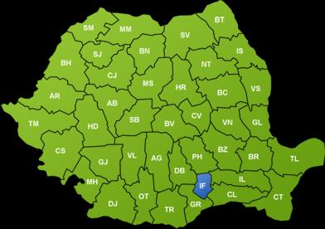
7
2
9
16
10
8
8
3
4
5
10
4
238
45
11
1
11
27
1
16
6
1
14
8
6
4
5

3
16
3
9
13
16
4
16
7
9

12
20
11
4
25
7
19
18
11
7
9

LEGENDA: ADULȚI (> 14 ANI) COPII (0 – 14 ANI)
Sursa: http://www.cnlas.ro/images/doc/31122018_rom.pdf ²⁹
10
1

1
16
3
3
30
La băieți, cele mai frecvente cazuri de SIDA s-au înregistrat la grupele de vârstă: 5–9 ani (1.897), 1–4 ani (1.543) și 30–39 ani (1.562), la 31 decembrie 2018. La fete, la aceeași dată, s-au înregistrat cele mai multe cazuri la grupele de vârstă 5 – 9 ani (1.420 cazuri), 1 – 4 ani (1.051 cazuri) și 20 – 29 ani (968 cazuri) (Figura nr. 32).

Fig. 32. Distribuția pe grupe de vârstă și gen a cazurilor de SIDA, 31 decembrie 2018, România

Sursa: http://www.cnlas.ro/images/doc/31122018_rom.pdf ²⁹

În infecția HIV, transmiterea virusului reprezintă un aspect important de luat în evidență în răspândirea bolii în populație.
În perioada 2007–2018, din punct de vedere a modalității de transmitere, ponderea infecției a crescut în rândul consumatorilor de droguri injectabile (de la 1,27% în 2007 la 15,31% în 2018) și a homosexualilor (de la 4,03% la 2007 la 19,21%. La heterosexuali, ponderea infecției a scăzut de la 77,91% în 2007 la 62,13%. (Tabel 16).
Tabel nr. 16. Evoluția modalităților de transmitere HIV/SIDA, 2007-2018, România
Calea de transmitere | 2007 | 2008 | 2009 | 2010 | 2011 | 2012 | 2013 | 2014 | 2015 | 2016 | 2017 | 2018
Materno-fetală | 9  (1.9%) | 13 (2.3%) | 23  (4.14%) | 27 (4.7%) | 22 (2.8%) | 21 (2.3%) | 28  (2.8%) | 17  (1.8%) | 19 (2.2%) | 6  (0.7%) | 14 (1.8%) | 7  1%)
BSB (bărbați care fac sex cu bărbați) | 19  (4%) | 44  (8%) | 52  (9.18%) | 66 (11.4%) | 104 (13%) | 100 (10.8%) | 104 (10.4%) | 140 (15.3%) | 128 (15%) | 146 (18.3%) | 150 (19.4%) | 155 (22.4%)
CDI (consumatori de droguri pe cale intrave-noasă) | 7  (1.5%) | 4 (0.7%) | 11  (1.98%) | 18  (3%) | 154 (19.5%) | 290 (31.5%) | 308  (30.8%) | 195 (21.2%) | 175  (20.4%) | 130  (16.3%) | 115 (15%) | 77 (11.1%)
BSB/CDI | 1  (0.2%) | - | 1  (0.18%) | 1  (0.2%) | 7  (0.9%) | 7  (0.8%) | 10  (1%) | 9  (1%) | 10  (1.2%) | 3  (0.4%) | 3  (0.4%) | 3  (0.4%)
Heterose-xuală | 371  (77.9%) | 425  (76%) | 420  (75.49%) | 434  (74.7%) | 471  (60%) | 461  (50%) | 536  (53.5%) | 536  (58.4%) | 495  (58%) | 502  (63%) | 479 (62.2%) | 436 (63.1%)
Necunos-cută | 69 (14.5%) | 73 (13%) | 49  (9%) | 35  (6%) | 30  (3.8%) | 42  (4.6%) | 15  (1.5%) | 21  (2.3%) | 28  3.2%) | 10  (1.3%) | 9  (1.2%) | 13  (2%)
Total | 476 | 559 | 556 | 581 | 788 | 921 | 1001 | 918 | 8556 | 797 | 770 | 691
Sursa:http://www.cnlas.ro/images/doc/31122018_rom.pdf ²⁹
Distribuţia pacienților cu coinfecție HIV/TB și tratamentul ART în ultimii 10 ani, este redată în tabelele de mai jos:
Tabel nr. 17. Pacienți cu coinfecție HIV/TB, România, 2007-2017 (%)
Ani | Pacienți TB cu status HIV cunoscut (testați HIV) (%) | Pacienți HIV testați pentru TB (%) | Pacienți TB cu HIV pozitiv care primesc terapie ART (%)
2017 | 82 | 2.1 | 81
2  16 | 73 | 2.6 | 100
2015 | 75 | 2.6 | 96
2014 | 69 | 2.9 | 89
2013 | 61 | 2.7 | 92
2012 | 57 | 2.3 | 92
2011 | 50 | 2.5 | 90
2010 | 37 | 3.1 | 89
2009 | 28 | 3.3 | 82
2008 | 25 | 3.3 | 80
2007 | 25 | 2.8
Sursa: http://apps.who.int/gho/data/node.imr
http://apps.who.int/gho/data/view.main.TBHIVCountry
Tabel nr. 18. Rata de succes a tratamentului la pacienți cu coinfecție HIV/TB, România, 2007-2016
Ani | noi cazuri TB | cazuri TB tratate anterior | cazuri TB cu HIV pozitiv | pacienți tratați pentru MDR-TB (%) | cazuri XDR-TB
2016 | 86 | 49 | 70
2015 | 85 | 47 | 63 | 45 | 39
2014 | 85 | 45 | 69 | 44 | 16
2013 | 85 | 45 | 58 | 41 | 16
2012 | 85 | 45 | 60 | 34 | 7
2011 | 86 | 59 | 61 | 26 | 18
2010 | 84 | 55 | 58 | 20 | 7
2009 | 87 | 57 | 70 | 16 | 0
2008 | 86 | 53 | 66 | 16 | 6
2007 | 86 | 52 | 65 | 19
Sursa: http://apps.who.int/gho/data/view.main.57200?lang=en
Evidențe utile pentru intervenții (la nivel național, european și internațional)
1. Provocări specifice pentru populația-cheie din România și în Europa Centrală și de Est, Institutul Național de Boli Transmisibile Matei Balș, 2019.
Prevalența HIV în 2017 a fost de 0,07%, iar incidența anuală a fost de 0,002%. În perioada 2007-2017 s-au înregistrat în medie 725 noi cazuri de HIV.

Fig. 33. Situația HIV, România, 2007-2017
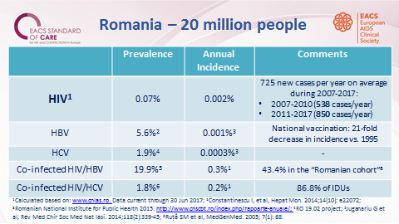
Sursa: www.cnlas.ro
Testul pozitiv, la data depistării, atât la fete cât și la băieți, a avut cele mai mari valori la grupele de vârstă 5-9 ani și 1-4 ani³⁵ ⁽ pg.34 ). Cele mai mari valori ale cazurilor de HIV la pacienții aflați în viață, atât la fete, cât și la băieți, (1992-2018) s-au înregistrat la grupa de vârstă 25-29 ani (pg.40).

Fig. 34. Vârsta la data despistării, 1985-2016 și distribuția pe vârste la pacienții aflați în viață, 2016, România
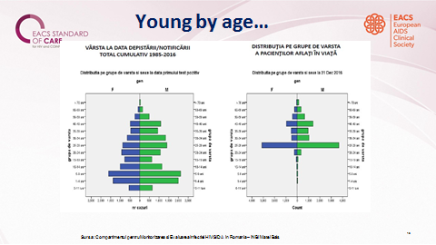
Sursa: Compartimentul pentru Monitorizarea şi Evaluarea Infecţiei HIV/SIDA în România – INBI Matei Balş,www.cnlas.ro³⁶

Evoluția numărului de decese cauzate de SIDA, a numărului de persoane care trăiesc cu HIV, a cazurilor noi de HIV și a procentajului de persoane infectate cu HIV și care primesc terapie ART este redat în Fig. 35.

Fig. 35. Estimarea UNAIDS România, 2018
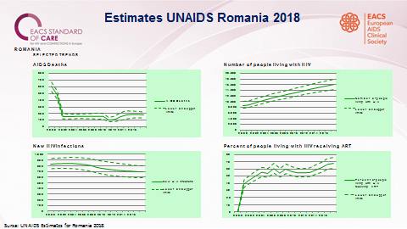
Sursa: http://www.cnlas.ro/images/doc/31122018_rom.pdf ²⁸
2. Studiul ECHO prezentat la Conferința IAS 2019 privind HIV, a fost realizat în comunități cu prevalență ridicată a HIV în 4 țări africane,,.
ECHO a fost un studiu clinic randomizat care a evaluat riscul de infecție HIV la femeile care utilizau cele mai frecvente metode de contracepție hormonală: DMPA-IM, un dispozitiv intrauterin de cupru (DIU) și un levonorgestrel (GNL ) implant. Studiul ECHO a inclus femei active sexual cu HIV, cu vârsta cuprinsă între 16 și 35 de ani, care doreau să utilizeze metode contraceptive hormonale.
Studiul a constatat că riscul de infectare HIV nu diferă semnificativ, indiferent de metoda contraceptivă.
3. Jurnalul Societății Internaționale pentru SIDA (JIAS) a lansat un număr special intitulat „Puterea partenerilor: experiențe de la implementarea și extinderea serviciilor de notificare și testare a partenerilor cu HIV”.
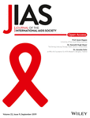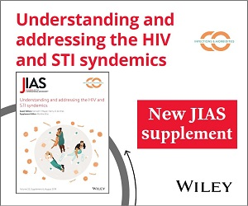
4. Conferința UNAIDS din iulie 2019 a prezentat un Raport, Start Free, Stay Free, SIDA Free arată că ritmul progresului în reducerea noilor infecții cu HIV în rândul copiilor și extinderea accesului la tratament pentru copii, adolescenți și femei însărcinate infectate cu HIV a încetinit,.
- La nivel global, în 2018, 160.000 de copii cu vârste între 0-14 ani au fost infectați cu HIV (în scădere de la 240.000 în 2010). Cu toate acestea, obiectivul stabilit pentru 2018 a fost mai mic de 40.000 de noi infecții.
- Aproximativ 82% dintre femeile gravide care trăiesc cu HIV au acces la medicație antiretrovirală. Prin tratamentul ART, s-a ajuns la o reducere de 41% a noilor infecții cu HIV în rândul copiilor: în Botswana-85%, Rwanda-83%, Malawi-76%, Namibia-71%, Zimbabwe-69% și Uganda-65% din 2010.
- În 2018, numărul de infecții HIV la copii datorate lipsei de tratament antiretroviral la gravidele infectate pe parcursul sarcinii și alăptării au fost, în estul Africii, de 10.000 din 26.000 de noi infecții cu HIV; în Africa de Sud, de 17.000 din 53.000 de noi infecții; în Africa de Vest și Centrală, 27.000 din cele 44.000 de noi infecții.
- Se estimează că 940.000 de copii cu vârste cuprinse între 0-14 ani au urmat tratament în 2018, dublu față de numărul de copii care au fost tratați în 2010.
- În 2018, doar 63% din cei 1,1 milioane de sugari expuși la HIV (din cele 23 de țări prioritare cu număr crescut de copii, adolescenți și femei tinere care trăiesc cu HIV) au fost testați pentru HIV până la vârsta de două luni.
- La nivel global, noile infecții cu HIV în rândul femeilor tinere și adolescenților au fost reduse cu 25% între 2010 și 2018, la un număr de 310.000 cazuri ⁴².
- Factorii de risc, care determină vulnerabilitatea femeilor tinere și fetelor la infecția cu HIV sunt sociali, structurali și comportamentali. Discriminarea de gen, violența bazată pe gen, accesul restrâns la oportunități și lipsa serviciilor adaptate toate compun vulnerabilitatea lor la HIV⁴².
- În 2018, doar 55 de țări au raportat tratamentul unui număr variat de adolescenți prin instrumentul de monitorizare globală a SIDA. Acoperirea cu ART la grupa de vârstă 10-14 ani a fost de peste 75%, la grupa de vârstă 15-19 ani de peste 40% iar grupa de vârstă 15-24 de ani a fost între 32% și 54% ⁴².
5. Eligibilitatea contraceptivă pentru femeile cu risc ridicat de HIV. Declarație de orientare-Recomandări privind metodele contraceptive utilizate de femeile cu risc ridicat de HIV. OMS a elaborat ghiduri privind utilizarea contraceptivelor hormonale de către femeile infectate cu HIV.
Ghidul subliniază faptul că utilizarea corectă a prezervativelor trebuie utilizată acolo unde există riscul de ITS, inclusiv HIV. OMS recomandă, de asemenea, să se ia în considerare oferirea de profilaxie pre-expunere (PrEP) în medii în care incidența HIV este peste 3%, după caz.
6. La nivelul Comisiei Europene există o preocupare majoră pentru diagnosticarea precoce a HIV, în special la grupurile vulnerabile. Inițiativele Joint legate de Prevenirea HIV și a coinfecțiilor și Reducerea Riscurilor (The Joint Action on HIV and Co-infection Prevention and Harm Reduction-HA-REACT).
- În Europa, 2/3 dintre persoanele cu HIV în vârstă de peste 50 ani sunt diagnosticate tardiv.
- Perfecționarea testării HIV- cheia diagnosticului precoce,,.
7. Supravegherea HIV/SIDA în Europa, 2018-date din 2017. Transmiterea HIV rămâne o problemă majoră de sănătate publică și afectează peste 2 milioane de oameni în Regiunea Europeană OMS, în special în partea de est a Regiunii (82%). Infecțiile recent diagnosticate doar din două țări (Federația Rusă și Ucraina) au contribuit cu 75% din toate cazurile din Regiunea Europeană OMS și 92% din cazurile din Est. Noile date de supraveghere prezentate în acest raport indică, pe de o parte, că tendința crescândă a noilor diagnostice HIV a continuat pentru Regiunea Europeană OMS, în special în părțile estice și centrale.
Implicarea comunității în proiectarea și furnizarea serviciilor este esențială pentru a reduce rata de noi infecții cu HIV și pentru a crește numărul de persoane legate de îngrijire și inițiate și menținute în ART, cu scopul final de a reduce numărul ridicat de diagnostice de SIDA și decese legate de SIDA.
În 2017, 41 de țări au transmis date legate de HIV și SIDA, permițând o mai bună înțelegere a stării clinice a persoanelor diagnosticate cu HIV⁴⁶.
8. Orientări privind sănătatea publică privind testarea HIV, hepatitei B și C în UE / SEE O abordare integrată, ECDC

Evaluarea și testarea persoanelor cu risc de infecție cu HIV, virusul hepatitei B sau virusul hepatitei C este încă o provocare a sănătății publice în toată Europa. 1 din 2 persoane care trăiesc în prezent cu HIV este diagnosticată târziu în cursul evoluţiei infecției și o proporție și mai mare din cei aproximativ 9 milioane de europeni care trăiesc cu hepatită cronică B sau C nu sunt conștienți de faptul că sunt infectați.
Pentru a întrerupe transmisia bolii și pentru a preveni infecțiile ulterioare, Europa are nevoie de colaborare cu populațiile vulnerabile, pentru a ajuta la detectarea infecțiilor nediagnosticate, oferirea de servicii de îngrijire medicală adecvate ⁴⁷.
Intervenții eficace pentru grupurile țintă ale campaniei

1. HepHIV 2019: În regiunea europeană, jumătate din persoanele infectate cu HIV sunt diagnosticate cu întârziere. Conferința HepHIV 2019, România.
În cadrul conferinței HepHIV 2019, inițiativa "HIV in Europe" s-a redenumit EuroTEST, în vederea extinderii domeniului de acțiune pentru a include atât hepatitele virale și HIV, cât și bolile cu transmitere sexuală și tuberculoza, întrucât au în comun: căile de transmitere – fie sexuală, prin sex neprotejat, fie prin sânge și produse din sânge, inclusiv prin folosirea acelor contaminate la injectarea drogurilor.
EuroTEST își propune să utilizeze strategii integrate pentru a contribui la creșterea detectării precoce și la inițierea cât mai devreme a tratamentului, pentru rezultate optime din punctul de vedere al stării de sănătate și pentru a preveni riscul de transmitere a infecției.
În prevenirea HIV s-au descoperit metode de prevenție din ce în ce mai performante. Grupurile vulnerabile pentru HIV sunt „populații aproape invizibile în România”-consumatorii de droguri injectabile, persoanele care practică sexul comercial, bărbații care fac sex cu bărbați. În Europa și în România, prevenția în grupurile vulnerabile se face prin intermediul organizațiilor non-guvernamentale-cum este ARAS-care lucrează în parteneriat și care sunt sprijinite și finanțate de instituții publice. Acestea pot ajunge mai ușor la grupurile vulnerabile, pot oferi servicii de testare și depistare și, ulterior, pot oferi serviciile complexe, integrate, de asistență socială, psihologică și, desigur, tratament.
Depistarea târzie conduce la creșterea riscului transmiterii infecției, cu efecte mai slabe ale tratamentului și creșterea costurilor medicale.
2. European Laboratory Initiative on TB expands to cover HIV and viral hepatitis, Information and resources about TB, HIV and viral hepatitis in the WHO European Region, OMS 2019. Regiunea Europeană este singura regiune OMS în care infecțiile cu HIV și coinfecțiile TB/HIV cresc din cauza diagnosticului tardiv HIV. Scopul acestui laborator european a fost: noi modalități de diagnosticare cât mai precoce, testare și strategii de monitorizare ,.
În 2019, laboratorul european va sprijini accentuarea integrării serviciilor de diagnostic TBC, HIV și hepatită virală prin dezvoltarea de publicații și furnizarea de îndrumări tehnice.

3. OMS a revizuit ghidurile privind utilizarea contraceptivelor hormonale pentru femeile cu risc ridicat de HIV, 29 august 2019
OMS a revizuit îndrumările privind utilizarea contraceptivelor. Femeile cu risc ridicat de HIV pot folosi orice formă de contracepție reversibilă, inclusiv injectabile, implanturi și dispozitive intrauterine numai cu progestativ (IUD), fără a crește riscul de infectare cu HIV³⁷.
Cu toate acestea, întrucât aceste metode contraceptive nu protejează împotriva HIV și a altor infecții cu transmitere sexuală (ITS), ghidul subliniază faptul că utilizarea prezervativelor se recomandă acolo unde există riscul de ITS, inclusiv HIV. Ghidul OMS recomandă profilaxie pre-expunere (PrEP) în medii în care incidența HIV este peste 3%.

Recomandările se bazează în mare parte pe rezultatele studiului Evidențierea opțiunilor pentru contraceptive și rezultatele HIV (Evidence for Contraceptive Options and HIV Outcomes sau studiul ECHO)-un studiu clinic randomizat care nu a arătat diferențe semnificative statistic în ceea ce privește infectarea cu HIV în rândul femeilor care utilizează contraceptive hormonale de tipul acetat de medroxiprogesteron intramuscular (DMPA-IM), DIU de cupru sau implanturi de levonorgestrel (LNG).
Date cu rezultate relevante din studiile naționale și internaționale
1. Centrul European pentru Prevenirea și Controlul Bolilor (ECDC) și Biroul Regional OMS pentru Europa lansează cele mai noi date despre epidemia de HIV în Regiunea Europeană, care marchează 30 de ani de la prima celebrare a Zilei Mondiale împotriva SIDA^{49,,}.
160.000 cazuri noi de HIV în regiunea europeană OMS. Unul dintre motivele pentru persistența epidemiei de HIV în Europa este diagnosticul tardiv. Fiecare a doua persoană diagnosticată cu HIV a ajuns deja într-un stadiu avansat al infecției.
- Peste 130.000 de cazuri noi de HIV în 2017, în partea de est a Regiunii Europene.
- 59% dintre cazurile noi de HIV din partea de est a Regiunii Europene sunt raportate ca fiind prin transmisie heterosexuală.
- 70% din noile diagnostice HIV sunt la bărbați.
- În UE/SEE, în 30 din cele 31 de țări, peste 25.000 de persoane au fost diagnosticate cu HIV, în 2017, cu o scădere de la o rată de 6,9​​‰oo în 2008, la 6,2​​‰oo în 2017.
- În UE/SEE cazurile noi de HIV au scăzut cu 20% în perioada 2015-2017, în rândul homosexualilor, care rămâne modul predominant de transmitere a HIV (38% în 2017).
- În UE/SEE, în 2017, 89% dintre cazurile de SIDA au fost diagnosticate la doar 90 de zile de la diagnosticul de infecție cu HIV, ceea ce indică faptul că majoritatea cazurilor de SIDA din UE/SEE ar fi putut fi evitate cu un diagnostic precoce.
Noile orientări ECDC privind testarea integrată a HIV oferă țărilor cele mai noi dovezi științifice care ajută la dezvoltarea, implementarea, îmbunătățirea, monitorizarea și evaluarea orientărilor și programelor de testare naționale sau locale pentru HIV.
2. Un număr 14 agenții ale ONU au colaborat în vederea opririi epidemiilor de HIV, TB și hepatită virală-cele mai mortale boli transmisibile din Europa:
- Organizația pentru Alimentație și Agricultură (FAO).
- Organizația Internațională a Muncii (OIM).
- Organizația Internațională pentru Migrație (OIM).
- Oficiul Înaltului Comisariat al Națiunilor Unite pentru Drepturile Omului (OHCHR).
- Programul comun al Națiunilor Unite privind HIV / SIDA (UNAIDS).
- Programul Națiunilor Unite pentru Dezvoltare (PNUD).
- Comisia Economică pentru Europa a Organizației Națiunilor Unite (UNECE).
- Fondul Național al Populației (UNFPA).
- Programul Națiunilor Unite privind așezările umane (UN-Habitat).
- Fondul Națiunilor Unite pentru Copii (UNICEF).
- Oficiul Națiunilor Unite pentru Droguri și Criminalitate (UNODC).
- Oficiul Națiunilor Unite pentru Servicii de Proiect (UNOPS).
- Femeile ONU.
- OMS ^{49,}.
Mișcarea populației, condițiile de locuit, șomajul, malnutriția, încălcarea drepturilor omului, lipsa accesului la educație, inegalitățile de gen, stigmatizarea și discriminarea au o influență puternică asupra acestor epidemii.
În Regiunea Europeană:
- s-a înregistrat o scădere marcată a transmiterii HIV de la mamă la copi;
- numărul de coinfecții TB / HIV a crescut cu până la 40% în ultimii 5 ani;
- partea de est a Regiunii are cea mai rapidă epidemie de HIV la nivel mondial.
Populațiile cu risc crescut sunt: copii, tineri, persoane cu dizabilități, persoane în vârstă, persoane cu HIV, persoane cu tuberculoză, refugiați, migranți, apatrizi și, în special, prizonieri, persoane fără adăpost, persoane care consumă droguri, femei și fete, victime ale traficului de persoane sau ale violenței sexuale sau de gen, lucrători sexuali, bărbați care au relații sexuale cu bărbați și lesbiene, gay, bisexuali, transsexuali.
3. În septembrie 2018, Reuniunea la nivel înalt a Națiunilor Unite privind tuberculoza a aprobat o declarație politică pentru reînnoirea angajamentului tuturor.
Obiective: asigurarea disponibilității resurselor; consolidarea colaborării internaționale pentru cercetare; susținerea dezvoltării de noi instrumente și a unui un cadru de responsabilitate multisectorial .
Astfel, în 2019, în cadrul Atelierelor Wolfheze, Haga, Olanda, Biroul regional OMS pentru Europa, în colaborare cu Centrul european pentru prevenirea și controlul bolilor (ECDC) și Fundația pentru tuberculoză KNCV caută să identifice cele mai bune modalități pentru țările din Regiunea Europeană OMS de realizare a programelor naționale pentru tuberculoză și HIV.

Date privind strategiile, planul de acțiune și programele existente la nivel european și național
1. Strategia Globală a sectorului sănătății orivind HIV, 2016-2021 a OMS promovează o abordare centrată pe oameni, bazată pe principiile drepturilor omului și echității în sănătate. Scopul strategiei este reducerea cazurilor noi de HIV și a deceselor provocate de HIV, îmbunătățind în același timp sănătatea și bunăstarea tuturor persoanelor care trăiesc cu HIV, accelerarea prevenirii HIV, tratament antiretroviral și îngrijire pe termen lung tuturor persoanelor cu HIV,.
Strategia își propune:
- să reducă noile infecții HIV la adulți de la 2,1 milioane în 2010 la 500.000 în 2020;
- să prevină 28 de milioane de infecții HIV până în 2030;
- să prevină 6 milioane de infecții la copii până în 2030, cu reducerea la zero a noilor infecții la sugari;
- să se asigure că 90% dintre persoanele care trăiesc cu HIV cunosc starea lor de HIV;
- să se asigure că 90% dintre persoanele diagnosticate cu HIV primesc terapie antiretrovirală și să se verifice eficacitatea tratamentului;
- să prevină 21 de milioane de decese provocate de SIDA până în 2030 prin:
- reducerea deceselor globale legate de HIV la sub 500.000;
- reducerea cu 75% a deceselor prin TB în rândul persoanelor care trăiesc cu HIV;
- reducerea cu 10% a deceselor prin hepatita B și C la persoanele HIV pozitive;
- să evite costuri suplimentare pentru tratamentul HIV cu 24.000 de milioane USD^{55,56}.
2. Raportul progresului privind HIV, hepatita virală și infecții cu transmitere sexuală 2019 se bazează pe Strategia Globală a sectorului sănătății legată de HIV, 2016-2021 a OMS ,.
Obiective 2020:
- Reducerea numărului anual de persoane care mor din cauze legate de HIV la mai puțin de 500.000 la nivel global până în 2020.
- Reducerea numărului de persoane care trăiesc cu HIV care mor din cauze legate de tuberculoză până în 2020.
- Reducerea numărului de persoane care trăiesc cu HIV care mor din cauza hepatitei B și C cu 10%, în conformitate cu țintele de mortalitate pentru toate persoanele cu infecție cronică cu hepatită B și C.
- Reducerea numărului anual de persoane care dobândesc infecție cu HIV la mai puțin de 500.000 până în 2020.
- Zero infecții noi la sugari până în 2020.
În Regiunea Europeană a OMS, un nou plan de acțiune privind HIV a fost aprobat în 2016, iar 15 țări au elaborat și/sau au actualizat planuri naționale cu sprijinul OMS până la sfârșitul anului 2018 ⁵⁸.

3. Statutul implementării strategiei OMS la nivel național. Numărul de țări care
implementează autotestarea HIV a fost aproape triplat de la 14 la 38 între 2017 și 2019.
- Până la sfârșitul anului 2020, având în vedere angajamentele actuale, 96% din totalul țărilor cu venit mic și mijlociu vor fi adoptat Tratatul „Treat All”.
- Tratamentul ART pentru femeile însărcinate este aproape universal adoptat.
- Până în iulie 2019, 89% din țările cu venit mic și mijlociu și 100% din țările cu implementare rapidă au adoptat tratamente pentru copii (indiferent de vârstă),.
În prezent, se estimează că doar 79% dintre persoanele care trăiesc cu HIV își cunosc statutul HIV. Țările caută modalități de a crește serviciile de testare HIV, în special pentru populațiile cu acces scăzut și cele cu un risc mai mare care altfel nu ar fi testate. O abordare este auto-testarea HIV, unde o persoană își colectează propriul specimen (lichid oral sau sânge) și apoi efectuează un test HIV și interpretează rezultatul. În 2016, OMS a publicat primele ghiduri globale privind autotestarea HIV, în care auto-testarea HIV a fost recomandată să fie oferită ca o abordare suplimentară a serviciilor de testare HIV.
77 țări au adoptat politici pentru auto-testare; 8,1 milioane persoane (21% din populația infectată cu HIV) nu sunt conștiente de boală.
4. În România, domeniul HIV/SIDA beneficiază de Planul Național Strategic (PNS) pentru supravegherea, controlul și prevenirea cazurilor de infecție cu HIV/SIDA în perioada 2019–2021 .
PNS a fost elaborat de către Ministerul Sănătăţii, în colaborare cu Comitetul Naţional de Coordonare a Programelor HIV/SIDA și de Control a Tuberculozei, cu sprijin financiar din partea Fondului Global de Luptă Împotriva HIV/SIDA, Tuberculozei și Malariei (GFATM), în perioada mai-septembrie 2017.
PNS reprezintă politica sectorială a MS în domeniul supravegherii, controlului și prevenirii cazurilor de infecție cu HIV/SIDA în România.
Din punct de vedere epidemiologic, PNS se bazează pe datele furnizate de Compartimentul pentru Monitorizarea și Evaluarea Infecției HIV/SIDA din cadrul Institutului Național de Boli Infecțioase „Prof. Dr. Matei Balș”, pe rezultatele studiilor desfășurate până la sfârșitul anului 2016, precum și datele comunicate de instituțiile guvernamentale, neguvernamentale şi internaționale.
PNS 2019-2021 are la bază prioritățile exprimate în cadrul Strategiei Naționale de Sănătate Publică 2014-2020 și urmărește respectarea angajamentelor naționale și internaționale asumate de Guvernul României, prin următoarele documente :
- la nivel național
- Constituția României.
- Programul de Guvernare 2017-2020.
- Planul Național de Reformă 2017.
- Strategia Națională de Sănătate 2014-2020.
- Strategia Naţională de Control al Tuberculozei în România 2015-2020.
- Strategia Guvernului României de incluziune a cetățenilor români aparținând minorității rome pentru perioada 2014-2020.
- Strategia națională pentru protecția și promovarea drepturilor copilului 2014-2020.
- Proiectul de plan de acțiune privind incluziunea socială şi reducerea sărăciei (2014-2020);
- Strategia Națională privind incluziunea socială și reducerea sărăciei 2015-2020.
- la nivel internațional
- Agenda 2030 pentru dezvoltare durabilă. (1)
- Europa 2020 - O strategie europeană pentru o creștere inteligentă, ecologică și favorabilă incluziunii. (2)
- Obiectivele de Dezvoltare ale Mileniului. (3)
- WHO’s Global health sector strategies for HIV and sexually transmitted infections (STIs) for the period 2016-2021.
- UNAIDS 2016-2021 Strategy: On the Fast-Track to end AIDS.
- Rezoluția Parlamentului European privind răspunsul la HIV/SIDA, tuberculoză și hepatita C-2017/2576 (RSP).
- UNAIDS 90-90-90 Treatment Targets.
- UNGASS 2011, Political Declaration on HIV/AIDS: Intensifying our Efforts to Eliminate HIV/AIDS, June 2011.
- Action plan for the health sector response to HIV in the WHO European Region.
- Action plan for the prevention and control of noncommunicable diseases in the WHO European Region (2016-2020).
- European Child and Adolescent Health Strategy 2015–2020.
- Special Session of the United Nations General Assembly on the World Drug Problem, 2016 - Outcome document of the thirtieth special session of the General
- Assembly, “Our joint commitment to effectively addressing and countering the world drug problem”.
- Convenţia ONU privind Drepturile Persoanelor cu Dizabilităţi ⁶³.
Obiectivul de sănătate prioritar pentru România din PNS în domeniul HIV/SIDA este menținerea profilului de țară cu incidență redusă a HIV. Strategia în domeniul HIV/SIDA prevede următoarele direcții strategice:
- Îmbunătățirea politicilor/cadrului de reglementare și sprijinirea mecanismelor de colaborare și coordonare intersectorială prin: activarea Comisiei Naționale Multisectoriale HIV/SIDA și funcționarea comisiei de specialitate a MS în colaborare cu Unitatea de Asistență Tehnică și Management a Programului Național HIV/SIDA.
- Îmbunătățirea capacității de management prin: înființarea unei unități de implementare la nivelul Ministerului Sănătății responsabilă cu coordonarea, monitorizarea și evaluarea acțiunilor cuprinse în PNS, îmbunătățirea sistemelor informaționale de suport pentru implementarea programelor, supravegherea activă prin screening, studii și cercetări pentru fundamentarea intervențiilor, dezvoltarea de servicii comunitare, creșterea competențelor personalului implicat în furnizarea serviciilor.
- Intervenții adecvate în grupurile vulnerabile/cu risc în vederea prevenirii primare a HIV și ITS.
- Asigurarea accesului la serviciile de prevenire secundară, de monitorizare clinico-biologică, tratament și la programele nutriționale, conform ghidurilor naționale în uz.
- Minimizarea riscului biologic ocupațional la personalul din sistemul medical și din sistemul de asistență socială prin asigurarea informării, educării și a accesului la tratament post-expunere.
Obiectivul general al PNS este reducerea incidenței HIV/SIDA și asigurarea accesului la tratament și îngrijire HIV/SIDA prin:
- prevenirea transmiterii HIV în rândul grupurilor vulnerabile și a celor cu potențial crescut de infectare/transmitere;
- garantarea accesului grupurilor vulnerabile la servicii de prevenire, testare, diagnostic, monitorizare virologică și imunologică, tratament și îngrijiri pentru HIV/SIDA, coinfecții și comorbidități;
- asigurarea testării HIV gratuite a membrilor grupurilor vulnerabile, a gravidelor și a altor grupuri cu risc, ca modalitate de diagnostic timpuriu și acces imediat la tratament și îngrijiri în vederea reducerii riscului de transmitere secundară;
- utilizarea unor pachete de servicii bazate pe dovezi științifice și în acord cu recomandările internaționale;
- atenție acordată intervențiilor privind prevenirea transmiterii materno-fetale (PMTCT);
- investiții în tratament ca metodă de prevenire a transmiterii secundare, inclusiv prin tehnici inovatoare de tipul profilaxiei pre-expunere;
- creșterea capacității și calității serviciilor de prevenire, tratament și îngrijiri HIV/SIDA prin formarea personalului implicat în furnizarea, coordonarea și monitorizarea acestora⁶³. 5. Uniunea Naţională a Organizaţiilor Persoanelor Afectate de HIV/SIDA (UNOPA) este singura federaţie neguvernamentală din România formată din organizaţii ale persoanelor afectate de HIV/SIDA, axată pe advocacy pentru promovarea şi apărarea drepturilor persoanelor infectate şi afectate de HIV/SIDA din România .
UNOPA oferă suport persoanelor ce trăiesc cu HIV/SIDA (grupul “Together”), cu

obiectivele:
- Conștientizarea resurselor interioare și exterioare.
- Stimularea potențialului creativ în vederea mobilizării.
- Încurajarea comunicării asertive.
- Învățarea unor strategii sănătoase de a face față provocărilor.
- Stigmatizare și discriminare.
- Relația cu medicul și aderența la tratament.

Analiza grupurilor populaţionale
Conform UNAIDS, la nivel global, persoanele cu risc și partenerii lor sexuali reprezintă:
- 54% din noile infecții cu HIV la nivel global.
- Peste 95% din noile infecții cu HIV din Europa de Est și Asia Centrală.
- 95% din noile infecții cu HIV din Orientul Mijlociu și Africa de Nord.
- 88% din noile infecții cu HIV din Europa de Vest și Centrală și America de Nord.
- 78% din noile infecții cu HIV din Asia și Pacific.
- 65% din noile infecții cu HIV din America Latină.
- 64% din noile infecții cu HIV din Africa de Vest și centrală.
- 47% din noile infecții cu HIV în Caraibe.
- 25% din noile infecții cu HIV din estul și sudul Africii ^{5,7}.
Din studii rezultă că populațiile cu risc crescut sunt: copii, tineri, persoane cu dizabilități, persoane în vârstă, persoane cu HIV, persoane cu tuberculoză, refugiați, migranți, apatrizi și în special prizonierii, persoanele fără adăpost, persoanele care consumă droguri, femei și fete, victime ale traficului de persoane sau ale violenței sexuale sau de gen, lucrători sexuali, bărbați care au relații sexuale cu bărbați și lesbiene, gay, bisexuali, transsexuali ,.
Riscul de infecție HIV este:
- de 22 de ori mai mare în rândul bărbaților care fac sex cu bărbații;
- de 22 de ori mai mare în rândul persoanelor care injectează medicamente;
- de 21 de ori mai mare pentru cei ce practică sexul commercial;
- de 12 ori mai mare pentru persoanele transsexuale ^{5,7}.
La nivel mondial, există preocupare pentru supravegherea populațiilor vulnerabile. Astfel, OMS a elaborat ghiduri și insturmente pentru supravegherea prevalenței HIV în rândul populațiilor cu risc, inclusiv chestionare adresate populației spre informare ,.
Populațiile vulnerabile au nevoie de servicii specifice diferențiate. Astfel, OMS (Departamentul pentru HIV) împreună cu Societatea Internațională pentru SIDA elaborează în prezent un cadru de decizie care să sprijine implementarea și extinderea furnizării de servicii specifice diferențiate pentru populațiile vulnerabile .
Intervențiile diferențiate pentru populații vulnerabile constau în primul rând în inițierea și difuzarea ART diferențiate în rândul populațiilor vulnerabile, inclusiv:
- inițierea în comunitate a ART pentru populațiile vulnerabile;
- distribuția ART în afara comunității pentru populațiile vulnerabile⁷⁰.

Coinfecția HIV/TB:
TB nu este doar principala cauză infecțioasă de deces, ci este și cauza principală a decesului în rândul persoanelor cu HIV. În 2017, tuberculoza a fost responsabilă pentru 32% din cele 940.000 de vieți pierdute prin HIV/SIDA ,.
Persoanele care trăiesc cu HIV au un risc de 20 de ori mai mare să se îmbolnăvească de TB decât persoanele fără HIV. TB poate fi prevenită cu un tratament eficient TB, care reduce riscul de mortalitate cu 37%.
Dintre persoanele cu HIV care se estimează că au TB activ, numai 50% au fost identificate și 41% primesc îngrijiri. Prin urmare, multe persoane ale căror vieți ar putea fi salvate prin tratament HIV mor din cauza nediagnosticării bolii TB ^{5,7}.
În 2017, 10 milioane de persoane au dezvoltat TB activ, dintre care 9% trăiau și cu HIV. Conform OMS, aproximativ 1/3 din cei 36,9 milioane de persoane care trăiesc cu HIV/SIDA în întreaga lume sunt coinfectate cu TB. Africa sub-sahariană este cea mai afectată regiune, întrucât reprezintă 70% din cei care trăiesc cu coinfecție HIV/TB din lume.
În 2017, 1,3 milioane de oameni au decedat datorită TB, iar alte 300.000 de decese datorită coinfecției TB/HIV ^{5,7}.
Homosexualii reprezintă aproximativ 17% din noile infecții cu HIV la nivel mondial, inclusiv mai mult de jumătate din noile infecții cu HIV din vestul și centrul Europei și America de Nord.
Persoanele care își injectează droguri au reprezentat aproximativ 12% din infecțiile globale, inclusiv 41% din noile infecții cu HIV din estul Europei și Asia Centrală.
Persoanele care practică sexul comercial au reprezentat 6% din infecțiile cu HIV la nivel mondial, cu mai puțin de 1% în vestul și centrul Europei și America de Nord.
4% din cazurile noi de HIV au fost înregistrate la femeile transsexuale în America Latină și Europa de Vest și Centrală și America de Nord ⁷.
Fig. 36. Distribuția cazurilor noi de infecție HIV, la populațiile vulnerabile, la nivel global și regional, 2018

Prostituate Persoane care își injectează droguri Homosexuali și alți bărbați care fac sex cu bărbați Femei transsexuale
Partenerii sexuali ai persoanelor care practică sexul comercial Restul populației (care nu prezintă comportamente legate de HIV)

Sursa: https://www.unaids.org/sites/default/files/media_asset/2019-UNAIDS-data_en.pdf ⁷
Proporția cazurilor noi de HIV la homosexuali este mai mare în Croația, Ungaria, Slovacia, Olanda, Cehia, Polonia și Austria.
În cazul heterosexualilor, proporția este mai mare în Lituania, Letonia, Estonia, Luxembourg, iar în ceea ce privește injectarea de droguri, în Lituania, Letonia, Islanda.
Fig. 37. Incidența HIV după modul de transmitere și țară, în UE/EEA, în anul 2016
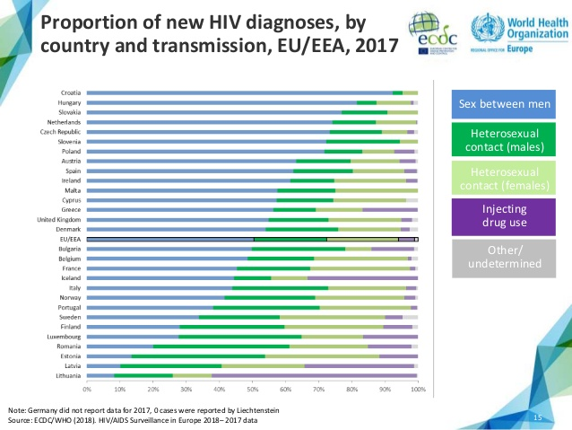
Sursa: https://www.ecdc.europa.eu/en/publications-data/presentation-hivaids-surveillance-europe-2018-2017-data ²³
În 2017, aproximativ 84% dintre persoanele diagnosticate cu co-infecție cu HIV/TBC au beneficiat de tratament ART (o creștere semnificativă de la 36% în 2005). În 30 de țări cu cea mai mare sarcină TB/HIV din lume.
Datorită sensibilității crescute la TB în rândul persoanelor cu HIV, depistarea precoce a tuberculozei și tratamentul sunt esențiale pentru a preveni decesele asociate cu TB. 49% din tuberculoza asociată cu HIV a fost nediagnosticată și netratată în 2017.
În 2017, conform datelor din țările în care trăiesc 94% dintre persoanele diagnosticate cu co-infecție HIV/TB, la aproximativ 77% dintre persoanele cu HIV, tratamentul a a fost eficient.
Între 2005 și 2017, au fost salvate, prin tratament, 6,6 milioane vieți în cazul persoanelor cu coinfecție HIV/TB ^{5,7}.
Consiliul pentru Drepturile Omului a examinat pentru prima dată problema HIV și a drepturilor omului în urmă cu 29 de ani, în 1990. De atunci, s-a afirmat cu fermitate că progresul în răspunsul la epidemia SIDA este indisociabil de progresul în problemele drepturilor omului.
48 de țări mențin în continuare restricții de călătorie pentru persoanele care trăiesc cu HIV. Tinerii din 45 de țări nu pot accesa servicii de sănătate sexuală și reproductivă sau servicii de testare HIV fără permisiunea părinților⁷³.

HIV/SIDA la copii și adolescenți
Adolescenții și tinerii reprezintă o pondere din ce în ce mai mare a persoanelor care trăiesc cu HIV la nivel mondial.
La nivel global, mai multe fete adolescente decât băieții trăiesc cu HIV și sunt nou infectate în fiecare an. În Europa de Est și Centrală, prevalența HIV este în creștere în mare parte din cauza nivelurilor ridicate de consum de droguri injectabile nesigure. Multe dintre persoanele afectate sunt tinere. 4 din 5 persoane care trăiesc cu HIV în țările din această regiune au vârsta sub 30 de ani, iar 1 din fiecare 3 noi infecții apare la tinerii cu vârste cuprinse între 15 și 24 de ani,.
În prezent, se estimează că peste 30% din toate noile infecții cu HIV au apărut în rândul tinerilor cu vârste cuprinse între 15 și 25 de ani. De asemenea, din ce în ce mai mult, copiii infectați la naștere devin adolescenți care trebuie să facă față statutului lor pozitiv HIV. CoFORM DATELOR OMS, există 5 milioane de tineri care trăiesc cu HIV.
În 2018, 510.000 de tineri cu vârste cuprinse între 10 și 24 de ani au fost recent infectați cu HIV, dintre care 190.000 au fost adolescenți cu vârste cuprinse între 10 și 19 ani. Decesele cauyate de SIDA în rândul adolescenților au crescut în ultimul deceniu, în timp ce au scăzut în rândul tuturor celorlalte grupe de vârstă, ceea ce poate fi atribuit în mare măsură unei generații de copii infectați cu HIV perinatal⁷⁴.
Tabel nr. 19. Estimarea numărului de adolescenți 10-19 ani, 2018, UNAIDS
Număr estimat de adolescenți | Adolescenți 10-19 | Fete 10-19 ani | Băieți 10-19
Număr estimat de adolescenți care trăiesc cu HIV | 1,6 milioane | 970.000 | 680.000
Număr estimat de adolescenți nou infectați cu HIV | 190.000 | 140.000 | 50.000
Număr estimat de adolescenți decese legate de SIDA | 33.000 | 16.000 | 16.000
Sursa: UNAIDS, estimări 2019, https://data.unicef.org/topic/adolescents/hiv-aids/ ⁷⁴

Riscul tinerilor de a se infecta cu HIV este strâns corelat cu vârsta debutului sexual. Abținerea de la actul sexual și inițierea cu întârziere a comportamentului sexual sunt printre obiectivele centrale ale eforturilor de prevenire a HIV pentru tineri. Scăderea numărului de parteneri sexuali și creșterea accesului și utilizarea serviciilor complete de prevenire, inclusiv educația preventivă și accesul sporit la prezervative sunt esențiale pentru tinerii care sunt activi sexual.
Tinerii au nevoie de servicii de testare HIV accesibile și adecvate. Tinerii care trăiesc cu HIV au nevoie de servicii de tratament, îngrijire, sprijin și preventie.
Toate serviciile HIV pentru tineri ar trebui să implice tinerii care trăiesc cu HIV în planificarea și furnizarea lor⁷⁷.
Campanii IEC
UNAIDS a iniţiat organizarea campaniei privind lupta împotriva HIV/SIDA începând cu anul 1988, la data de 1 decembrie, pentru a crește gradul de conștientizare legată de SIDA a populației. (43) Pe parcursul anilor, Ziua Mondială de Luptă împotriva HIV/SIDA a beneficiat de următoarele sloganuri:
1988: Comunicarea.
1989: Tineretul.
1990: Femeile și SIDA.
1991: Împărțirea provocării.
1992: Angajamentul comunitar.
1993: Acționează.
1994: SIDA și familia.
1995: Drepturile partajate, responsabilitățile comune.
1996: O lume, o speranță.
1997: Copii care trăiesc într-o lume cu SIDA.
1998: Forța pentru schimbare:campania mondială privind SIDA cu tinerii.
1999: Ascultați, învățați, trăiți: campania mondială privind SIDA cu copii și tineri.
2000: SIDA:bărbații fac diferența.
2001: Mie îmi pasă. Ție?
2002: Stigma și discriminarea.
2003: Stigma și discriminarea.
2004: Femeile, fetele, HIV și SIDA.
2005: Stop SIDA: țineți-vă promisiunea!
2006: Stop SIDA: țineți-vă promisiunea-răspundere.
2007: Stop SIDA: țineți-vă promisiunea-leadership.
2008: Stop SIDA: țineți-vă promisiunea-conduceți-împuterniciți-eliberați!
2009: Accesul universal și drepturile omului.
2010: Accesul universal și drepturile omului.
2011-2015: Ajungerea la zero: zero noi infecții cu HIV.
2016: Sănătatea mea, dreptul meu.
2017: Ridicați mâinile pentru prevenirea HIV!
2018: Stop SIDA! Testează-te pentru HIV!
2019: HIV/SIDA în comunități. Comunităţile fac diferenţa.

https://www.who.int/news-room/fact-sheets/detail/hiv-aids
https://www.worldaidsday.org/about
https://www.awarenessdays.com/awareness-days-calendar/world-aids-day-2018
https://www.timeanddate.com/holidays/un/world-aids-day
https://www.unaids.org/en/resources/fact-sheet
https://www.unaids.org/en/resources/documents/2019/core-epidemiology-slides
https://www.unaids.org/sites/default/files/media_asset/2019-UNAIDS-data_en.pdf
Institute for Health, Metrics and Evaluation-https://vizhub.healthdata.org/lbd/hiv#
http://apps.who.int/gho/data/node.main.HIVINCIDENCE?lang=en
https://www.who.int/hiv/data/2018_hiv-incidence-2000-2030.png?ua=1
http://apps.who.int/gho/data/view.main.22100WHO?lang=en
http://apps.who.int/gho/data/view.main.22500WHOREG?lang=en,
https://www.who.int/hiv/data/2018_summary-global-hiv-epi.png?ua=1
http://apps.who.int/gho/data/node.main.623?lang=en
https://www.who.int/hiv/data/2018_hiv-mortality-2000-2030.png?ua=1
http://www.romedic.ro/sida
http://apps.who.int/gho/data/view.main.57196?lang=en
http://apps.who.int/gho/data/node.main.626
http://apps.who.int/gho/data/view.main.TBHIVWHOREG
http://www.euro.who.int/en/health-topics/communicable-diseases/hivaids/hivaids
https://ecdc.europa.eu/en/news-events/1-2-people-living-hiv-europe-diagnosed-late-ecdc-and-who-urge-improvement-testing
https://stats.oecd.org/Index.aspx?DataSetCode=HEALTH_STAT#
https://ecdc.europa.eu/en/publications-data/presentation-hivaids-surveillance-europe-2018-2017-data
https://www.ecdc.europa.eu/sites/default/files/documents/hiv-aids-surveillance-europe-2018.pdf
https://ec.europa.eu/eurostat/databrowser/view/tps00143/default/bar?lang=en
https://ec.europa.eu/eurostat
https://hiv.ihme.services/spending-impact?location_id=52&measure_id=6&metric_id=3&spend_scenario_id=1
https://www.ecdc.europa.eu/sites/portal/files/documents/hiv-aids-surveillance-europe-2018.pdf
http://www.cnlas.ro/images/doc/31122018_rom.pdf
http://apps.who.int/gho/data/view.main.57040ALL?lang=en
https://www.formaremedicala.ro/educatie-pacienti/caile-de-transmitere-a-virusului-hiv/
http://apps.who.int/gho/data/node.imr
http://apps.who.int/gho/data/view.main.TBHIVCountry
http://apps.who.int/gho/data/view.main.57200?lang=en
http://www.eacsociety.org/files/soc2019_specific_challenges_in_key_population_in_romania_and_central-eastern_europe_a.streinu-cercel.pdf
www.cnlas.ro
https://www.who.int/news-room/detail/29-08-2019-who-revises-recommendations-on-hormonal-contraceptive-use-for-women-at-high-hiv-risk
https://www.who.int/hiv/mediacentre/news/echo-study-news/en/
https://mailchi.mp/ias2019/echo-study?e=cce6a62396
https://onlinelibrary.wiley.com/journal/17582652
https://www.who.int/hiv/mediacentre/news/unaids-accelerate-efforts-end-paediatric-hiv/en/
https://www.unaids.org/en/resources/presscentre/pressreleaseandstatementarchive/2019/july/2019722_PR_SFSFAF_report
https://www.who.int/hiv/mediacentre/news/who-new-recommendations-hormonal-contraceptive-use/en/
http://www.euro.who.int/en/media-centre/sections/press-releases/2017/1-in-2-people-living-with-hiv-in-europe-is-diagnosed-late-ecdc-and-who-urge-improvement-in-testing-practices
https://ecdc.europa.eu/sites/portal/files/documents/AER_for_2016-HIV-AIDS.pdf
https://ecdc.europa.eu/sites/portal/files/documents/hiv-aids-surveillance-europe-2018.pdf
http://www.emcdda.europa.eu/system/files/attachments/11479/HIV-hepatitis-B-and-C-testing-public-health-guidance.pdf
https://rohealthreview.ro/hephiv-2019-in-regiunea-europeana-jumatate-din-persoanele-infectate-cu-hiv-sunt-diagnosticate-cu-intarziere/.
https://mailchi.mp/euro/r1f4wjoxn9-1014445?e=a851530c15
http://www.euro.who.int/en/health-topics/communicable-diseases/tuberculosis/news/news/2019/01/european-laboratory-initiative-on-tb-expands-to-cover-hiv-and-viral-hepatitis
https://ecdc.europa.eu/en/news-events/new-hiv-diagnoses-alarmingly-high-levels-european-region-despite-progress-eueea
http://www.cnlas.ro/com_jce/date-statistice.html
http://www.euro.who.int/en/health-topics/communicable-diseases/tuberculosis/news/news/2018/9/groundbreaking-pledge-of-united-nations-agencies-to-end-hiv,-tb-and-viral-hepatitis-epidemics-in-europe-at-high-level-meeting-on-ending-tb
http://www.euro.who.int/en/media-centre/events/events/2019/05/translating-the-commitments-of-the-united-nations-high-level-meeting-on-tuberculosis-into-actions
https://www.who.int/hiv/strategy2016-2021/ghss-hiv/en/
https://apps.who.int/iris/bitstream/handle/10665/246178/WHO-HIV-2016.05-eng.pdf;jsessionid=95DA4597EB8771C88CA89DD4413F4D6D?sequence=1
https://www.who.int/hiv/strategy2016-2021/progress-report-2019/en/
https://apps.who.int/iris/bitstream/handle/10665/324797/WHO-CDS-HIV-19.7-eng.pdf?ua=1
https://www.who.int/hiv/pub/arv/treat-all-uptake/en/
https://apps.who.int/iris/bitstream/handle/10665/326035/WHO-CDS-HIV-19.20-eng.pdf?ua=1
https://www.who.int/hiv/topics/self-testing/en/
http://www.ms.ro/wp-content/uploads/2018/11/Anexa-la-HG-Plan-National-HIV-2019-2021.pdf
https://www.raa.ro/wp-content/uploads/2017/11/Plan-National-Strategic-HIV_SIDA_2018_2020.pdf
https://unopa.ro/
https://unopa.ro/grupul-de-suport-pentru-persoane-ce-traiesc-cu-hiv-sida-together/
https://www.who.int/news-room/fact-sheets/detail/hiv-aids
http://www.euro.who.int/en/health-topics/communicable-diseases/tuberculosis/news/news/2018/9/groundbreaking-pledge-of-united-nations-agencies-to-end-hiv,-tb-and-viral-hepatitis-epidemics-in-europe-at-high-level-meeting-on-ending-tb
http://www.who.int/hiv/pub/guidelines/biobehavioral-hiv-survey/en/
http://apps.who.int/iris/bitstream/handle/10665/258924/9789241513012-eng.pdf;jsessionid=0C041A84C0BBC552B3DF5D1B34DA92B2?sequence=1
http://www.who.int/hiv/mediacentre/news/call-examples-differentiated-art-delivery/en/
https://www.who.int/hiv/topics/tb/en/
https://www.who.int/hiv/mediacentre/news/world-tb-day-hiv/en/
https://www.unaids.org/en/resources/presscentre/featurestories/2019/june/20190628_respecting-human-rights
https://data.unicef.org/topic/adolescents/hiv-aids/
https://www.unicef.org/adolescence/index_VOY.html
https://www.unicef.org/hiv
https://www.who.int/maternal_child_adolescent/topics/adolescence/hiv/en/

